BUKU PANDUAN  
PENGGUNAAN APLIKASI E-ADUAN  
DINAS SOSIAL KABUPATEN SEMARANG

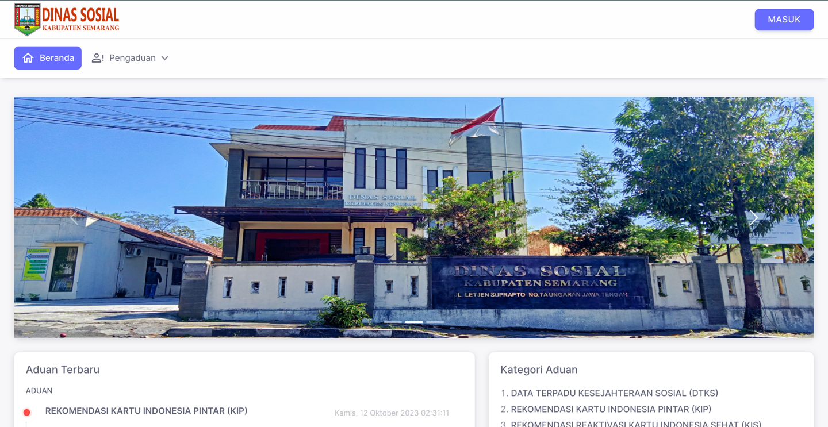

**DAFTAR ISI**

STRUKTUR PENGGUNA 3

MENU MEMBER 3

MENU PERESPON ADUAN 6

MENU KEPALA DINAS 11

MENU SUPERADMIN 19

AKUN PERCOBAAN 30

# STRUKTUR PENGGUNA

## Member

Member atau masyarakat adalah jenis pengguna yang memerlukan sesi login untuk mengajukan aduan dan merespon aduan.

## Perespon Aduan

## PPSKS

## Merupakan jenis pengguna yang bisa merespon aduan dengan kategori aduan di bidang PPSKS (1-12) setelah menerima disposisi aduan dari Kepala Dinas.

## PPMKS

## Merupakan jenis pengguna yang bisa merespon aduan dengan kategori aduan di bidang PPMKS (13-24) setelah menerima disposisi aduan dari Kepala Dinas.

## Sekretaris

## Merupakan jenis pengguna yang bisa merespon aduan dengan kategori aduan di semua bidang dan merupakan pengganti bilamana PPSKS / PPMKS berhalangan setelah menerima disposisi aduan dari Kepala Dinas.

## Kepala Dinas

Jenis pengguna ini penerima aduan pertama dari masyarakat dan mendisposisikan aduan tersebut ke Perespon Aduan pada poin sebelumnya.

## Superadmin

Pengguna ini merupakan superadmin karena dapat melakukan manipulasi data kecuali aduan. Termasuk mengubah gambar *carousel* yang ada di tampilan utama.

# MENU MEMBER

## Melihat 24 Alur Pelayanan

Member bisa melihat seluruh alur pelayanan dalam bentuk *slider*, dan bila di klik akan diarahkan ke link instagram untuk melihat lebih detail.

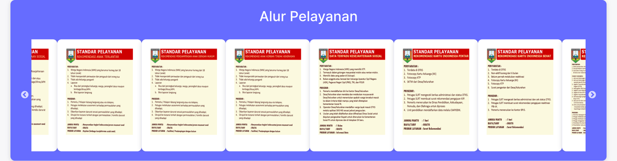

## Melapor aduan

Lapor Aduan melalui menu Pengaduan > Lapor Aduan

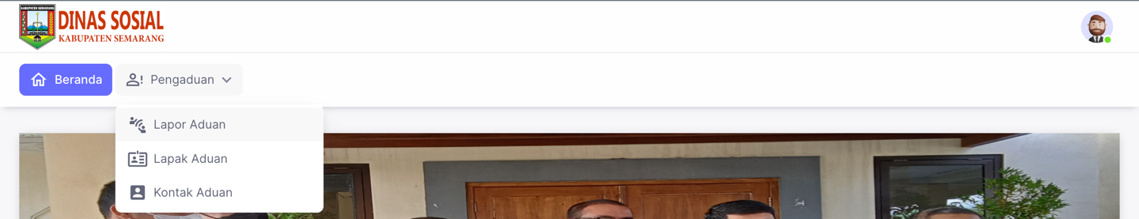

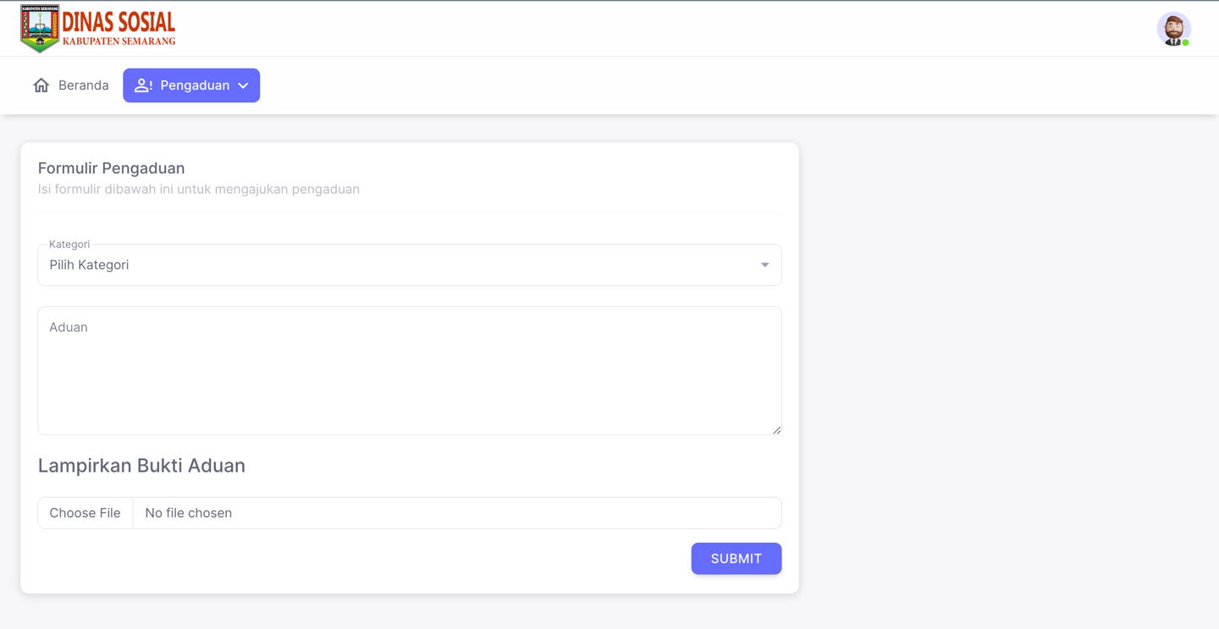

Lalu tinggal isi form nya beserta bukti aduannya (jika ada).

## Melihat lapak aduan

Masyarakat dapat melihat aduan-aduan yang telah diajukan

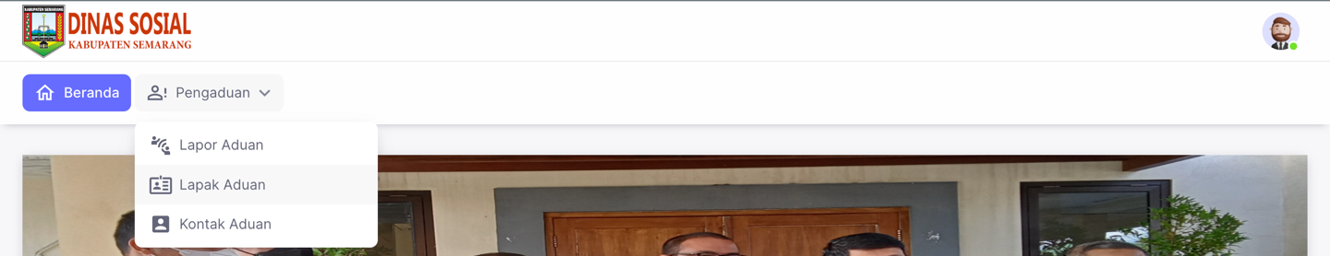

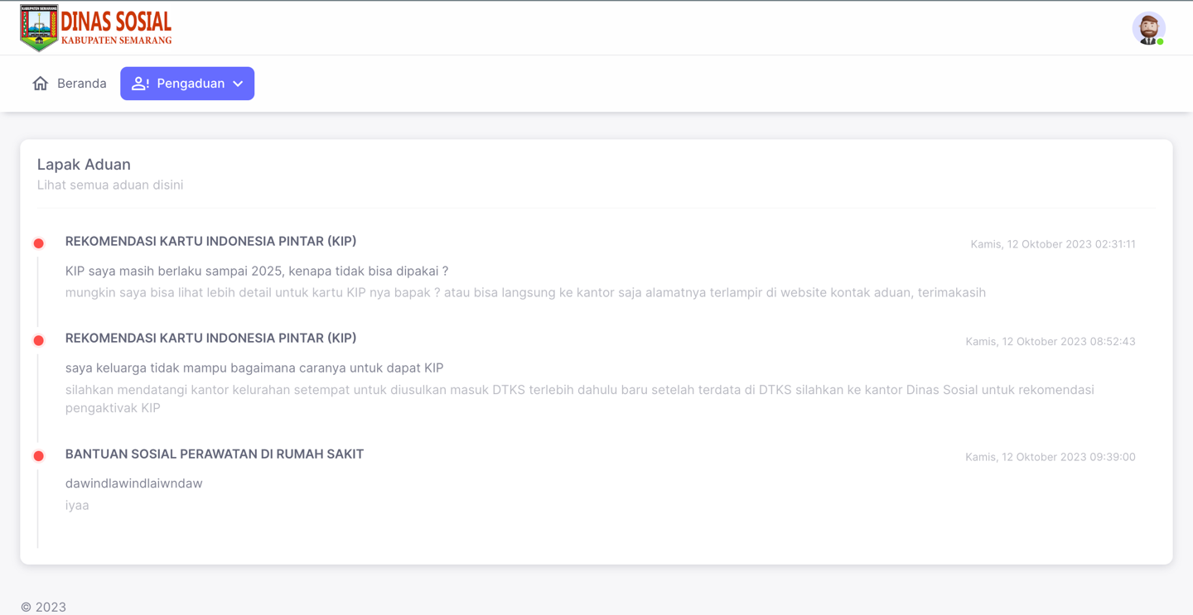

## Kontak Aduan

Masyarakat dapat melihat kontak-kontak aduan yang dapat dihubungi

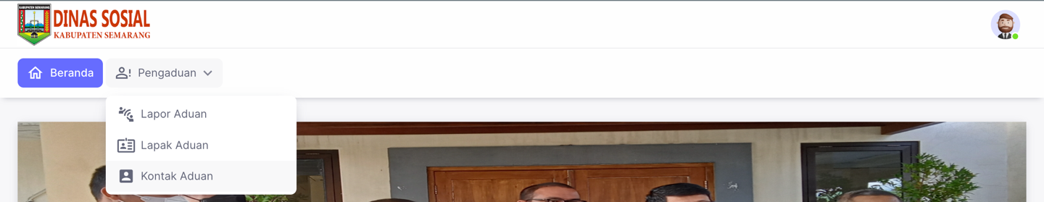

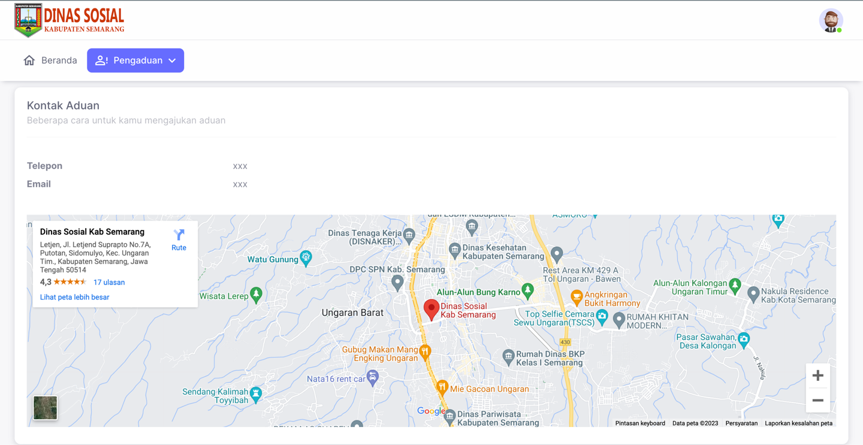

# MENU PERESPON ADUAN

## Melihat Dashboard

Disini bisa melihat *dashboard* berupa data-data statistik dari aduan yang masuk

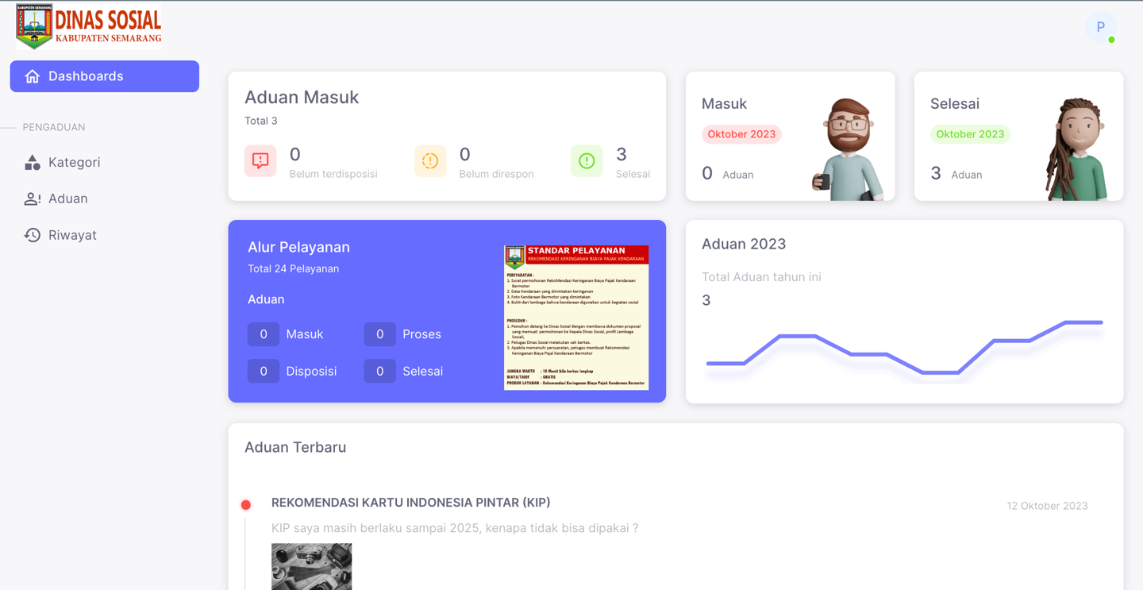

## Melihat, menambah, mengedit, dan menghapus Data Kategori

Pengguna perespon aduan dapat melihat, menambah, mengedit dan menghapus data kategori

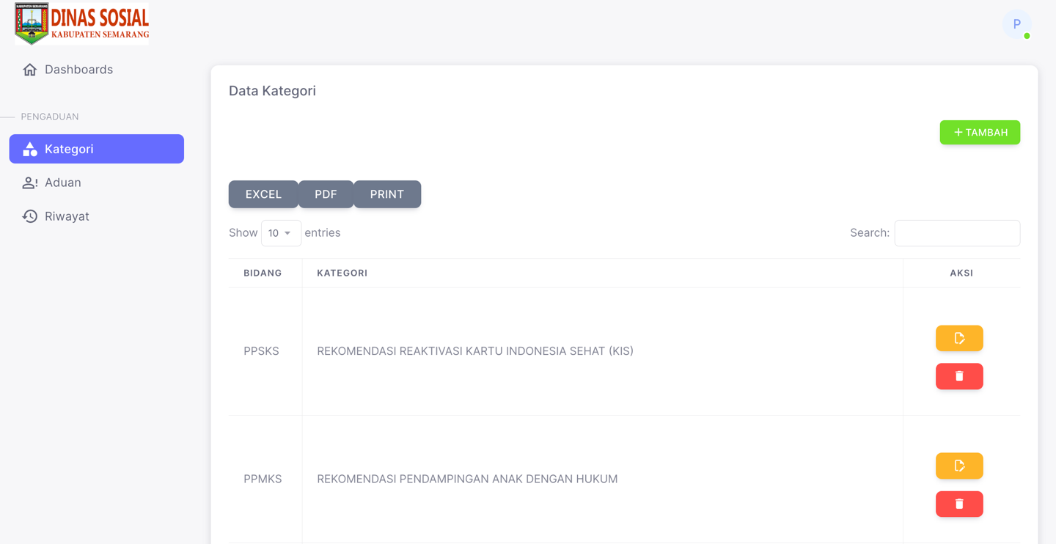

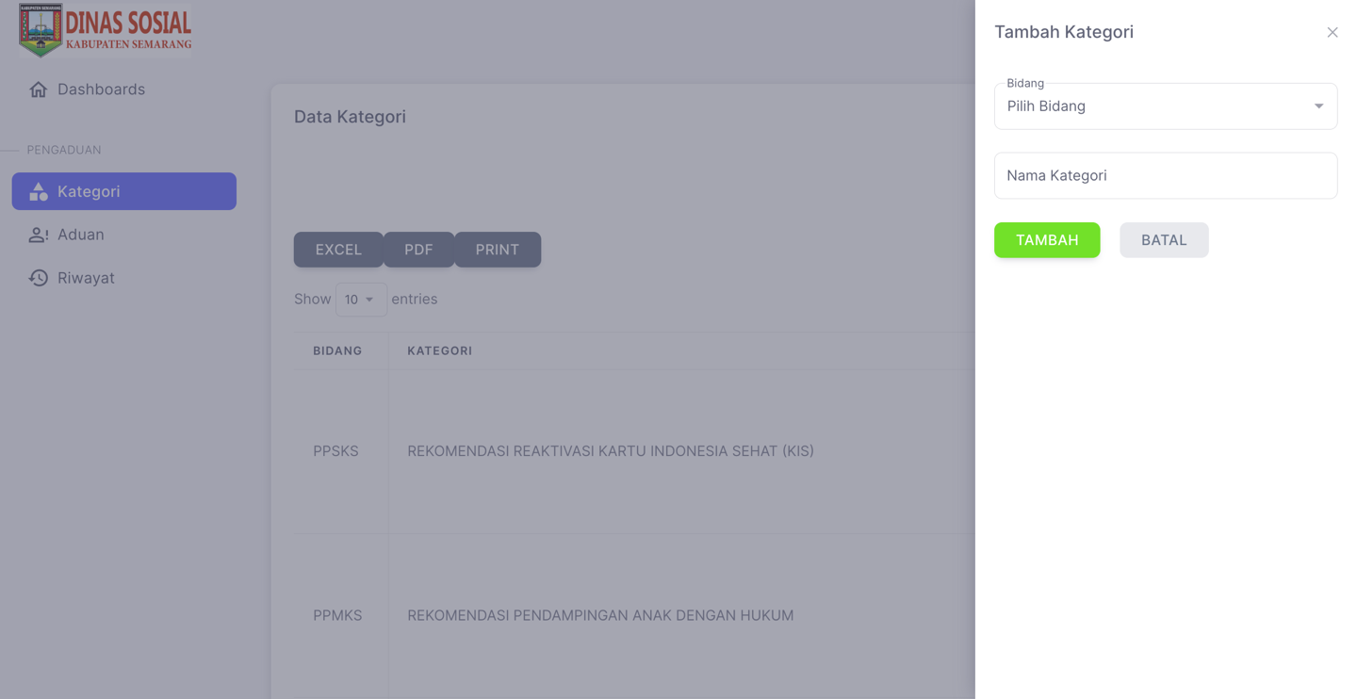

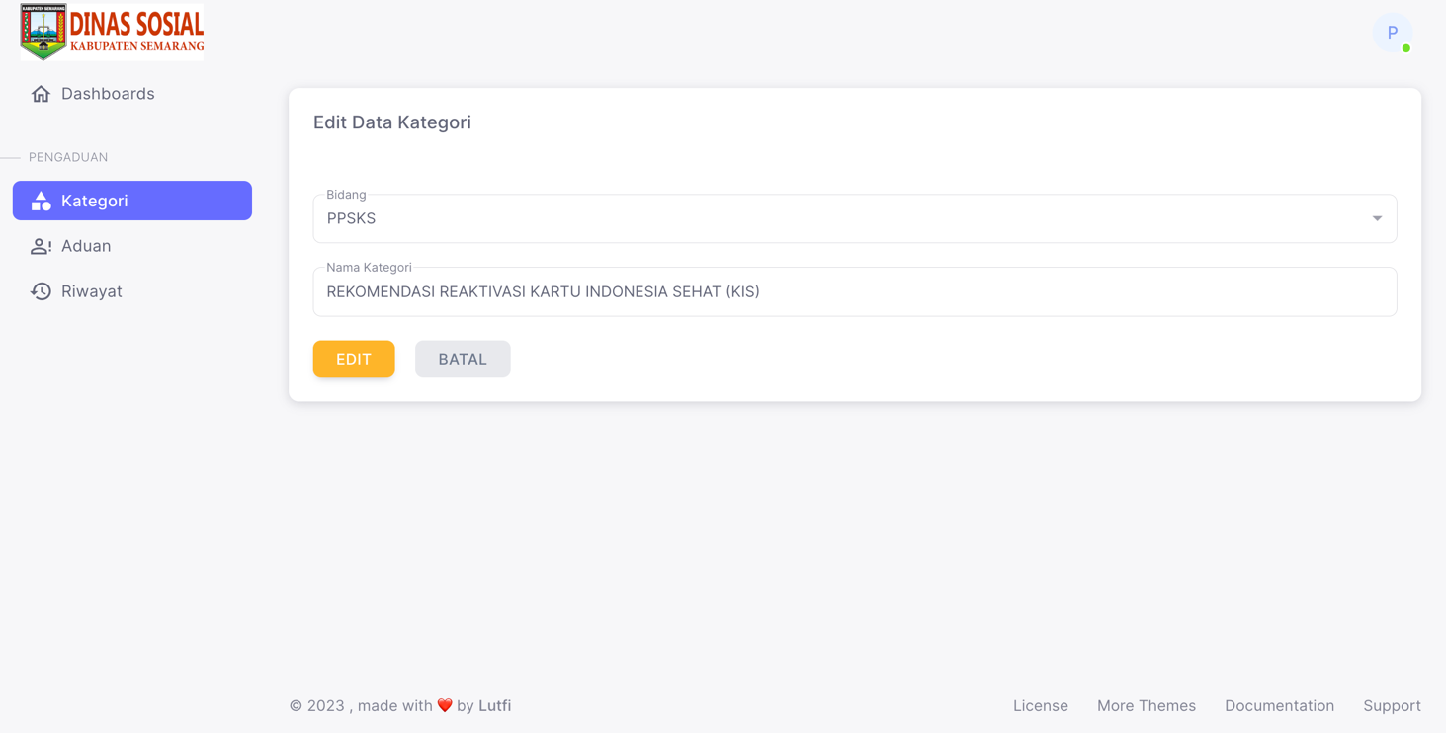

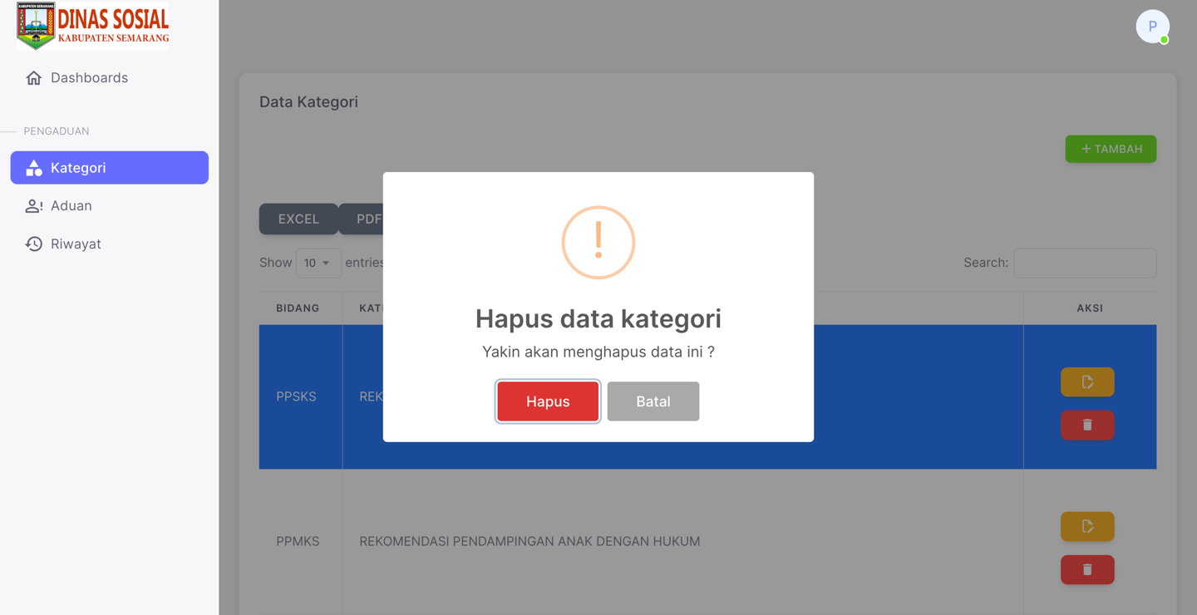

## Melihat dan merespon aduan

Disini perespon aduan dapat melihat dan merespon aduan

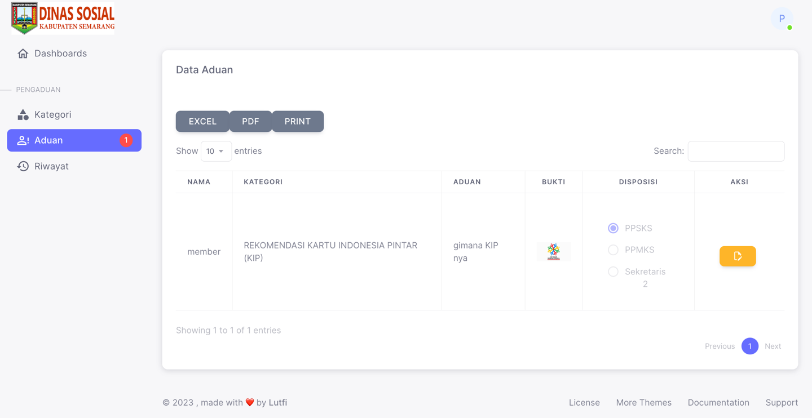

Untuk merespon aduan, bisa klik icon warna kuning dan akan muncul tampilan seperti ini

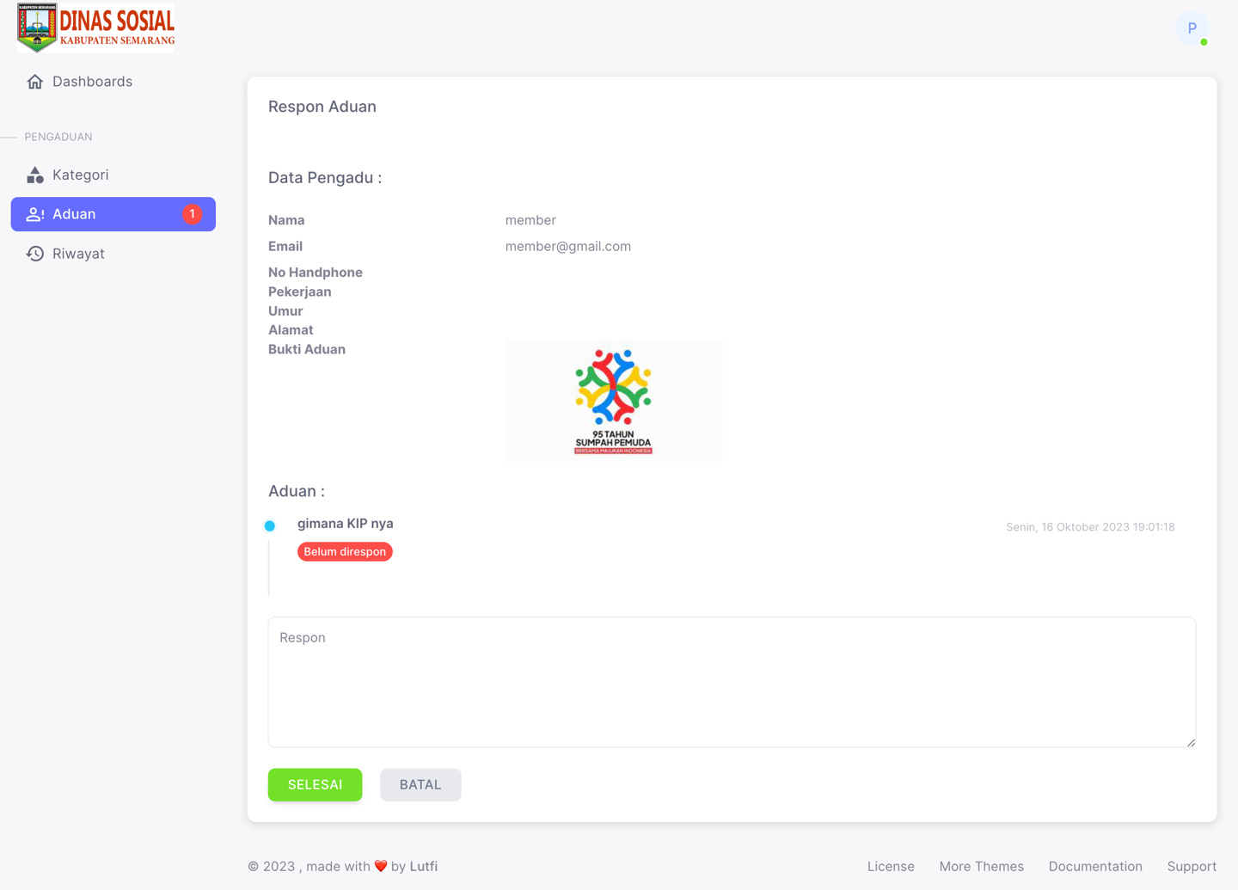

## Melihat riwayat aduan dan mempublish aduan

Disini bisa melihat dan publish aduan milik masyarakat yang dulu

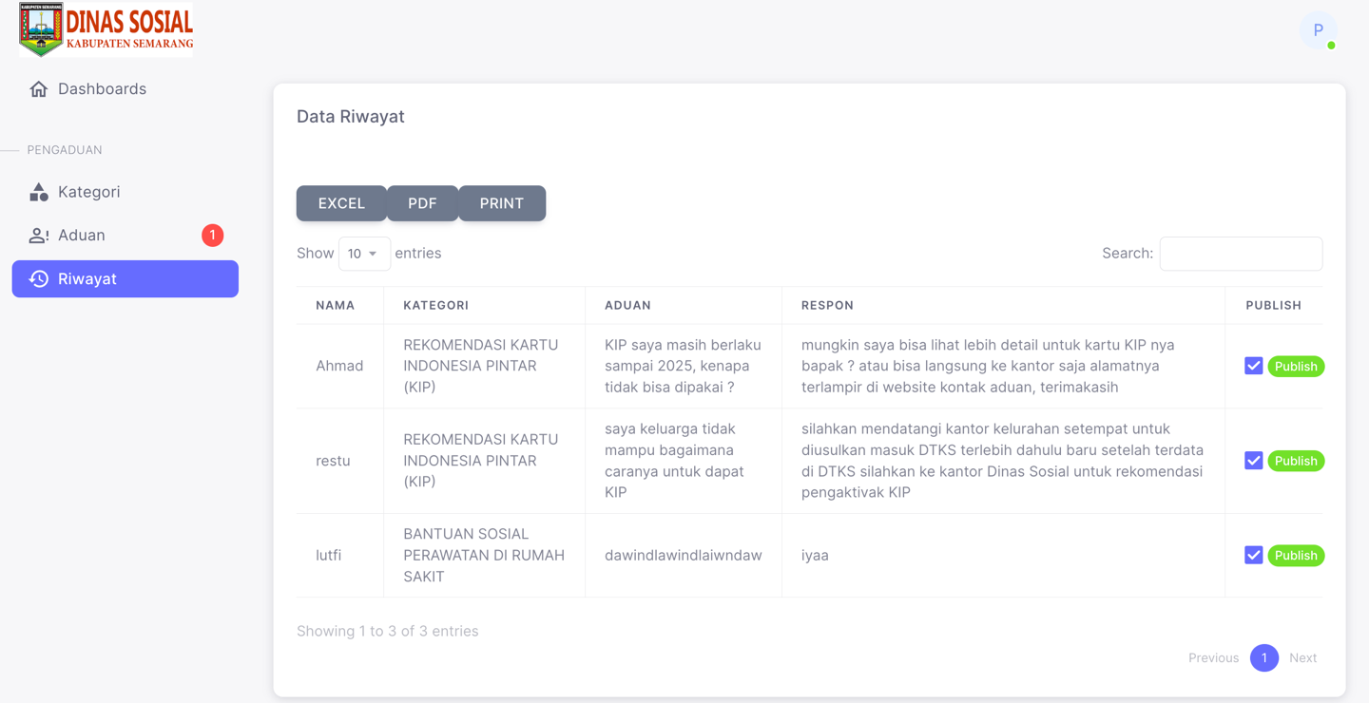

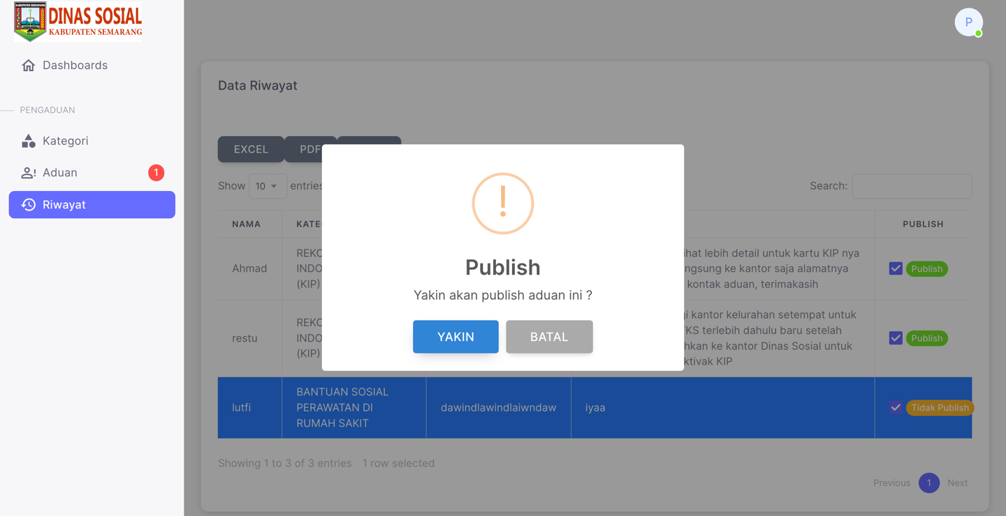

# MENU KEPALA DINAS

## Melihat Dashboard

Disini bisa melihat *dashboard* berupa data-data statistik dari aduan yang masuk

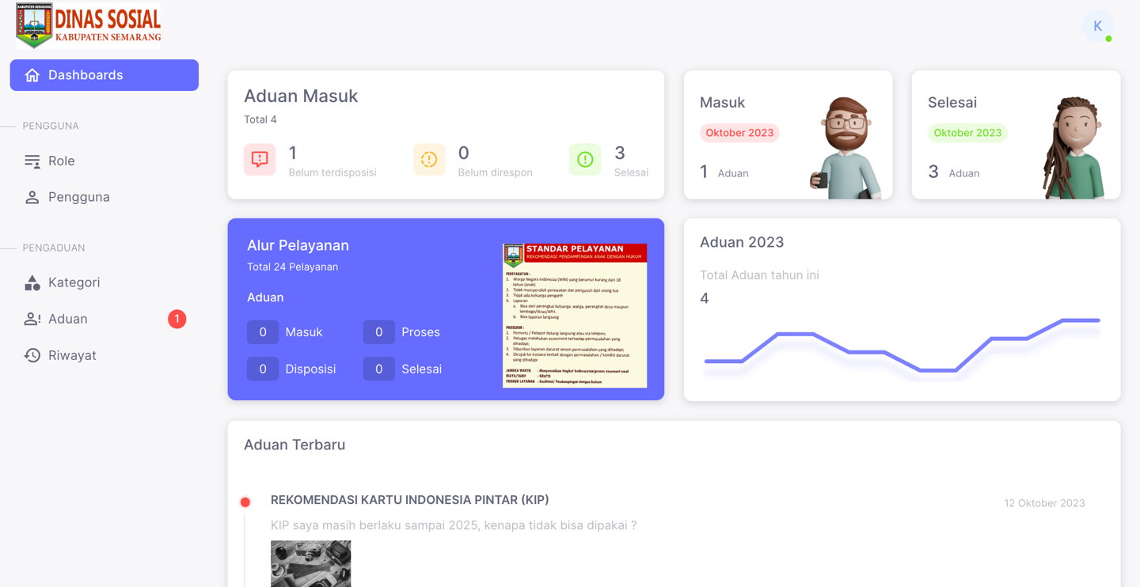

## Melihat, menambah, mengedit, dan menghapus Data Role

Kepala Dinas dapat melihat, menambah, mengedit dan menghapus data role

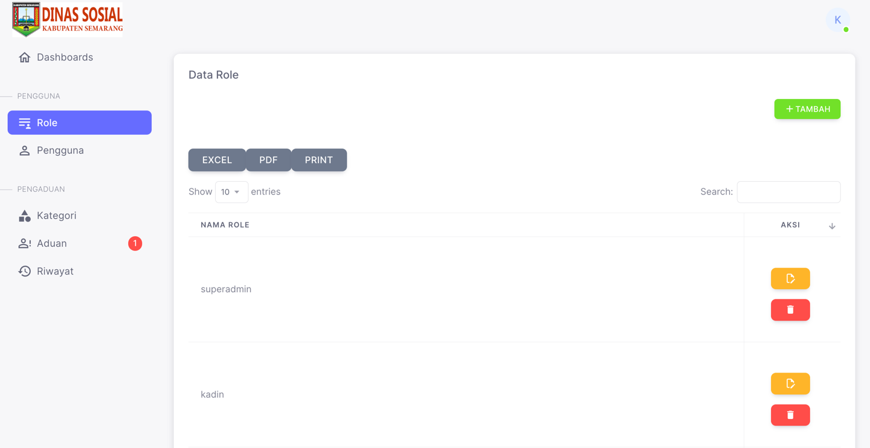

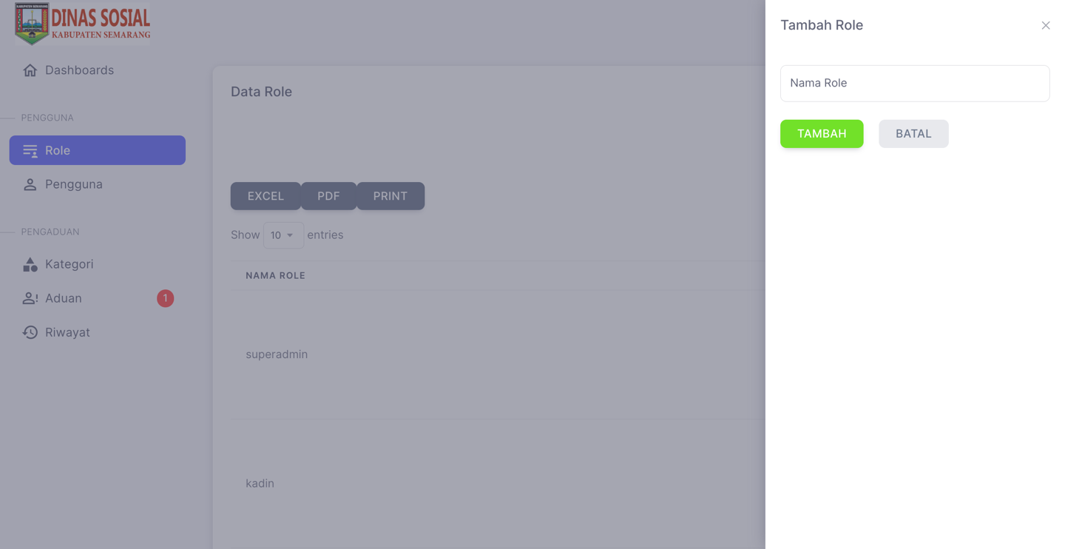

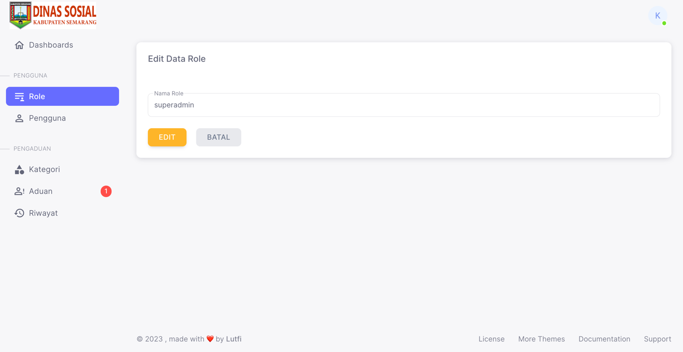

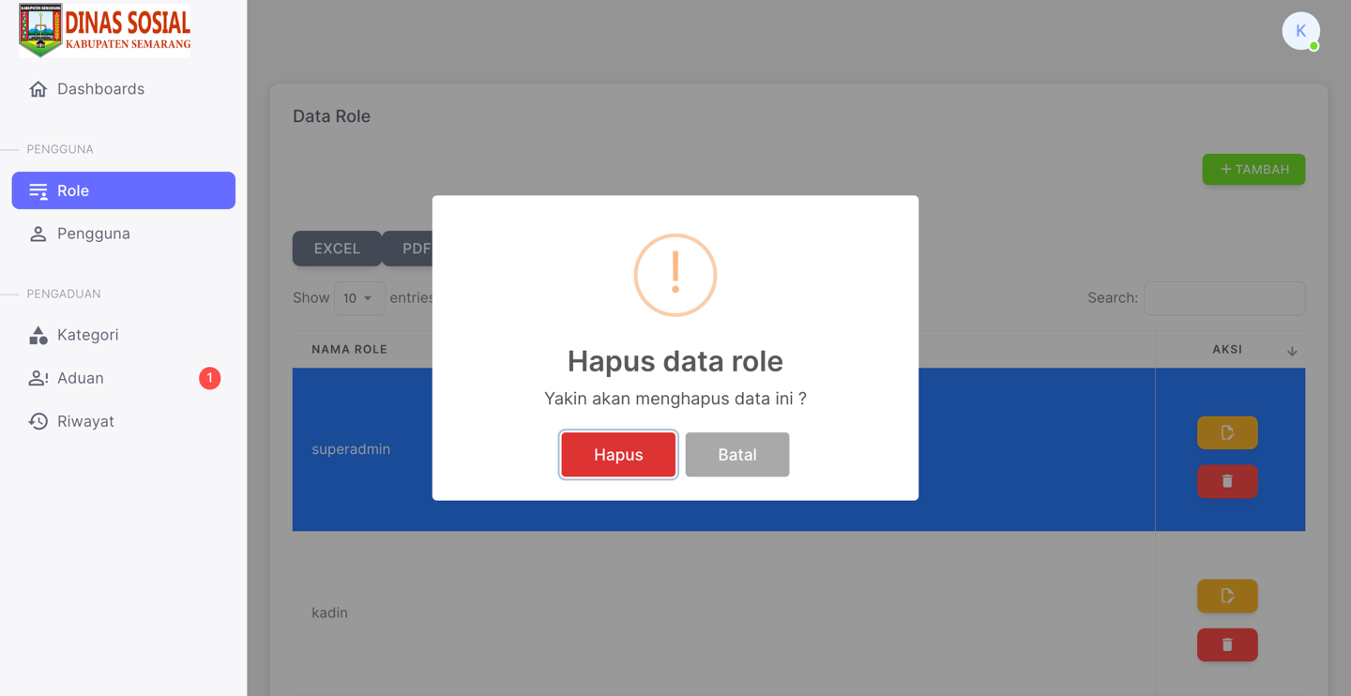

## Melihat, menambah, mengedit, dan menghapus Data Pengguna

Kepala Dinas dapat melihat, menambah, mengedit dan menghapus data pengguna atau member

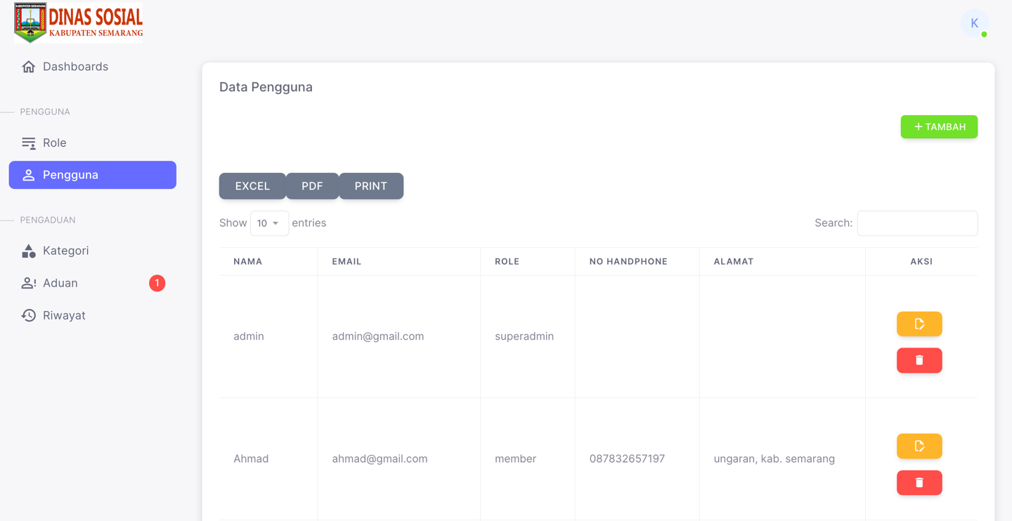

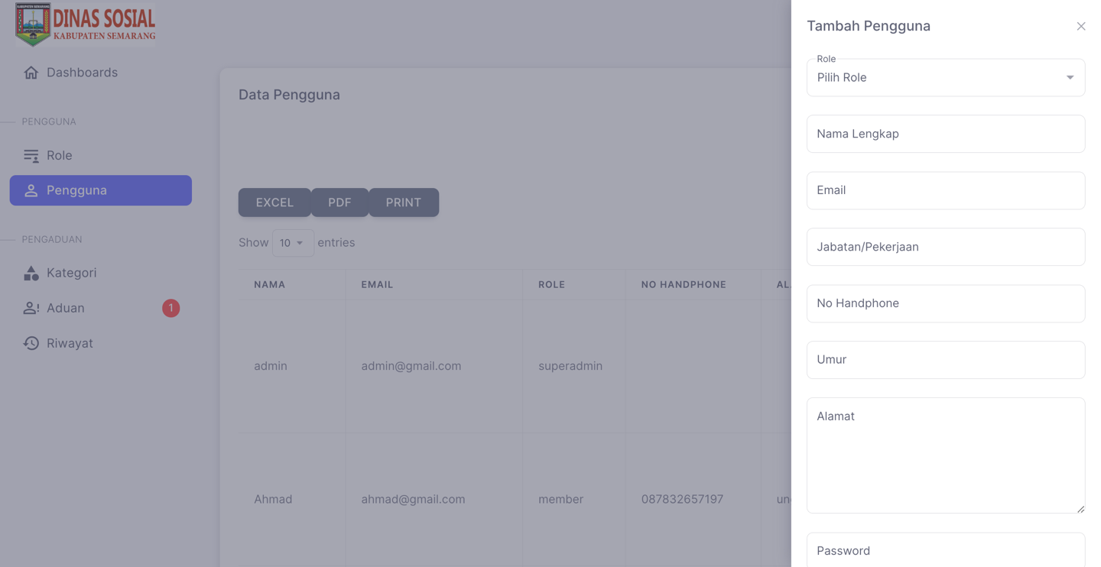

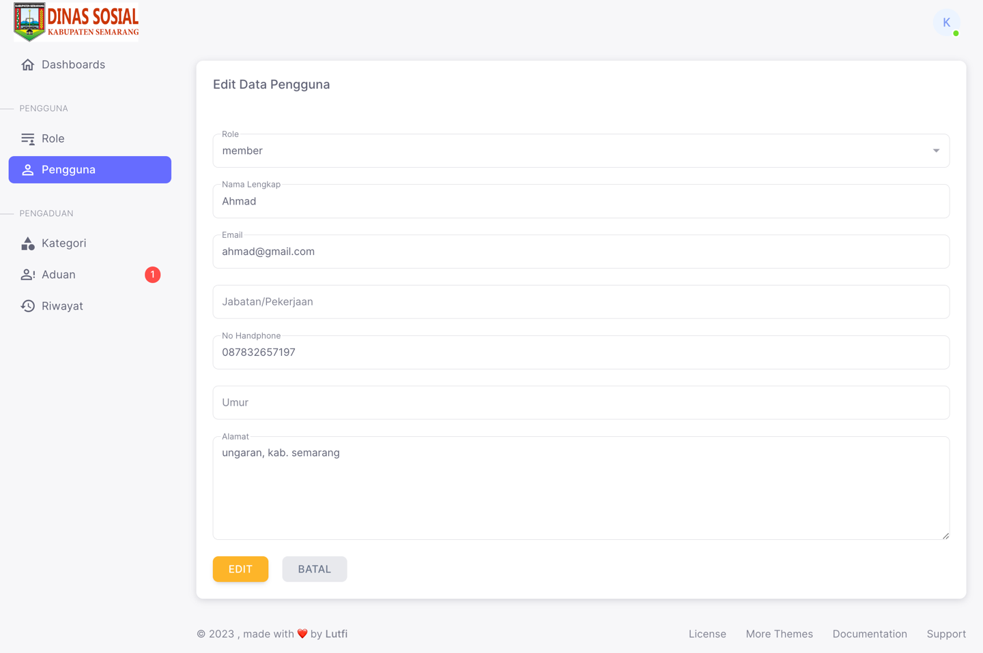

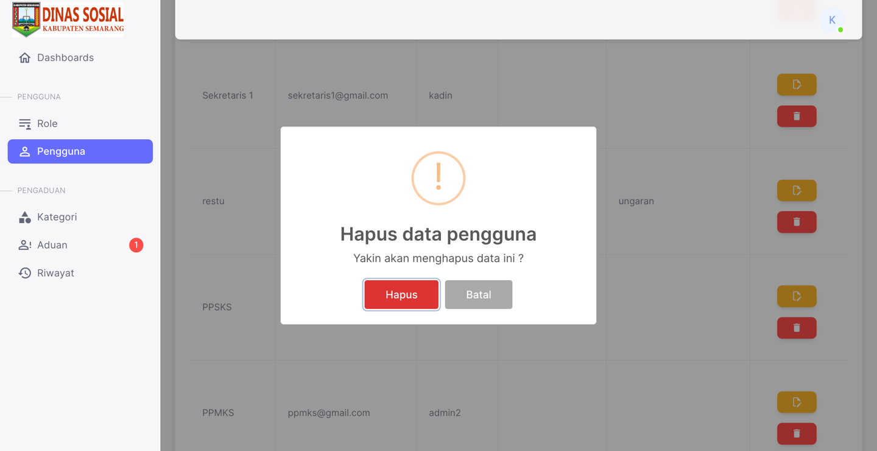

## Melihat, menambah, mengedit, dan menghapus Data Kategori

Kepala Dinas dapat melihat, menambah, mengedit dan menghapus data kategori

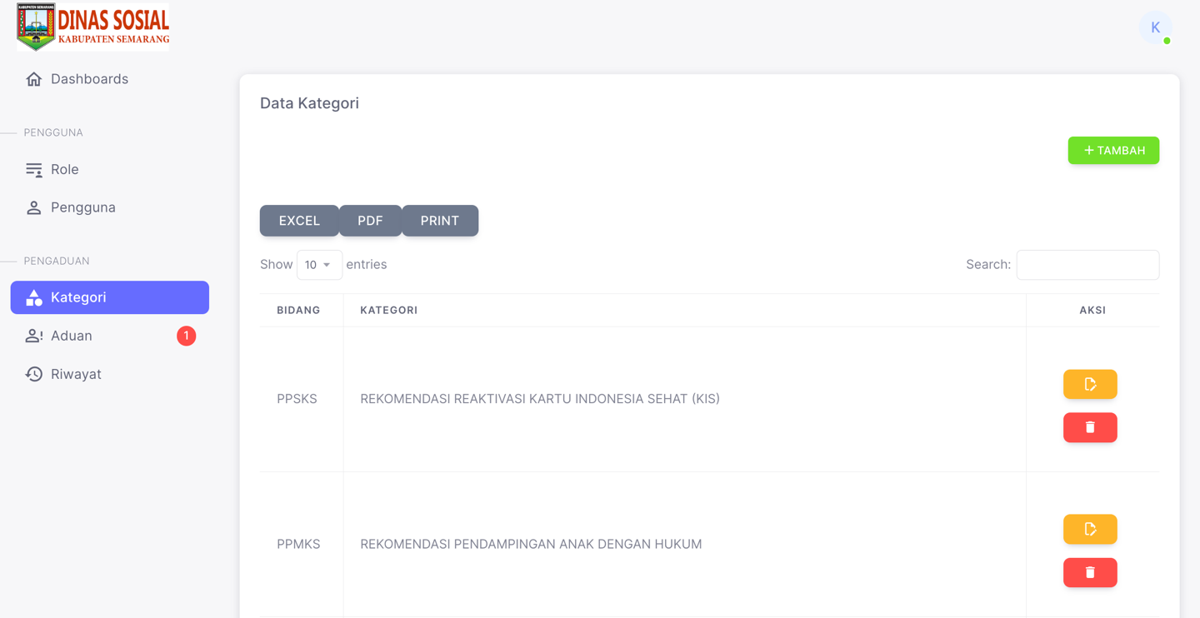

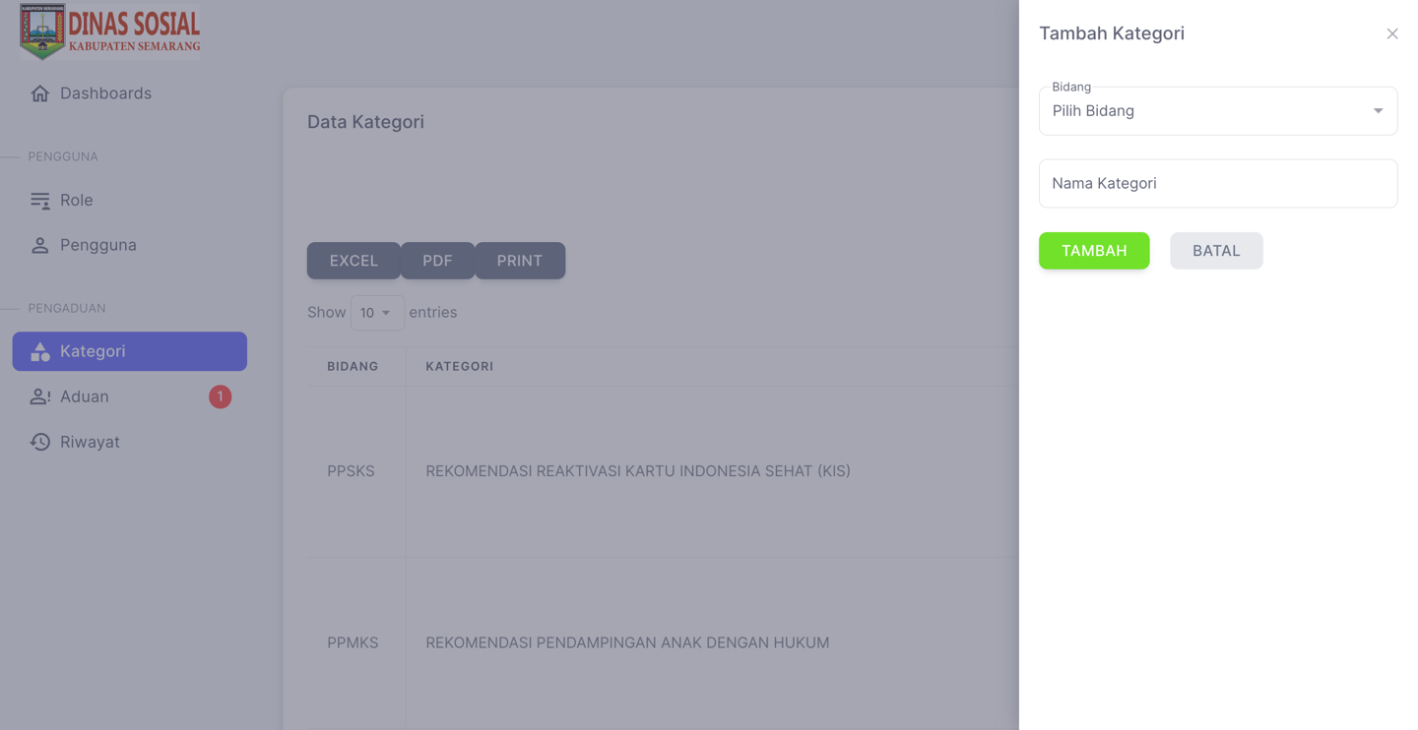

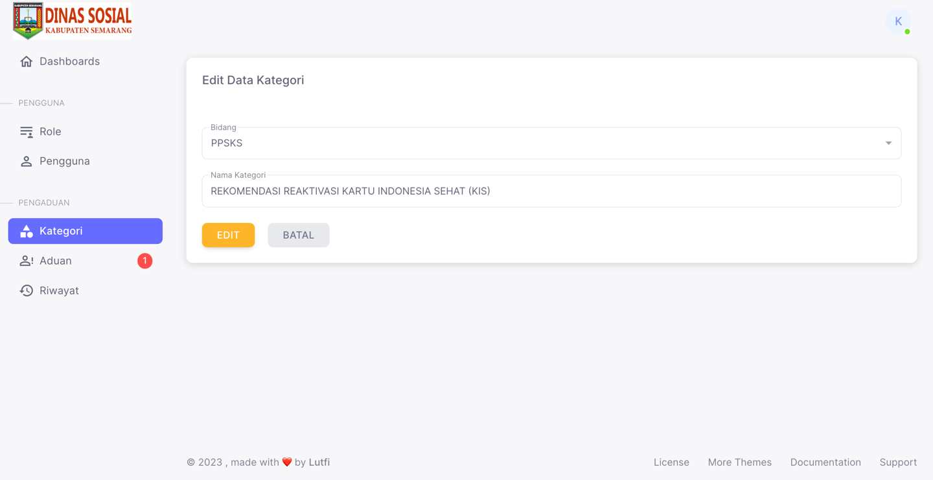

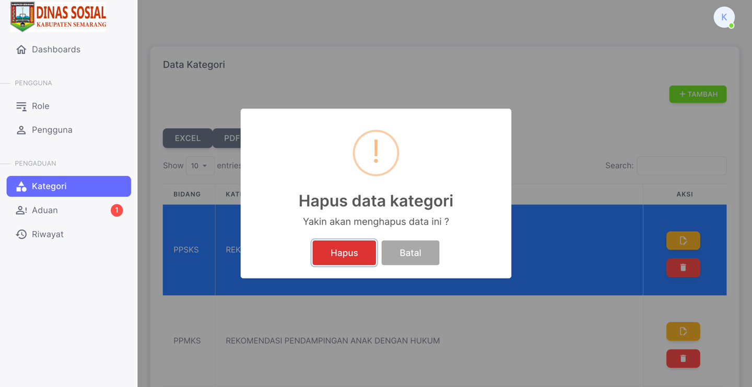

## Mendisposisikan aduan kepada perespon aduan

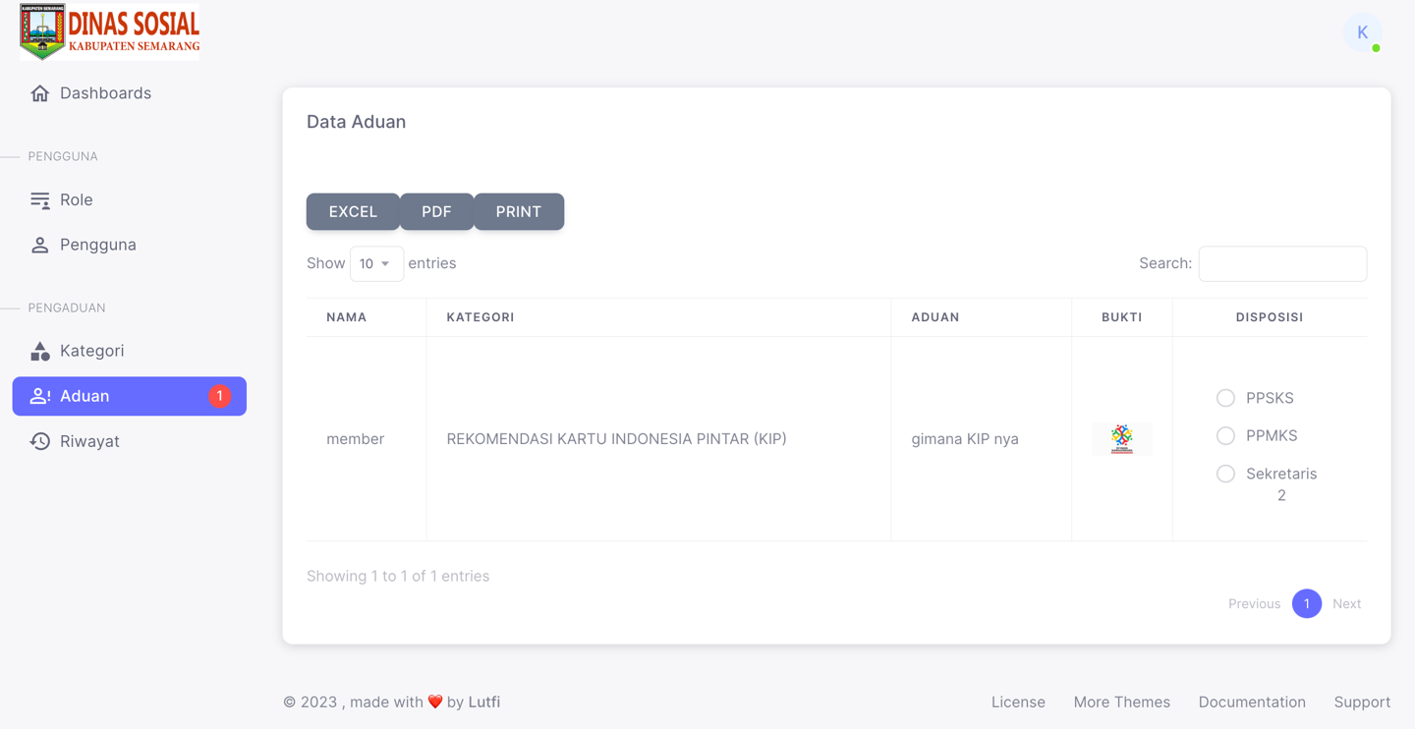

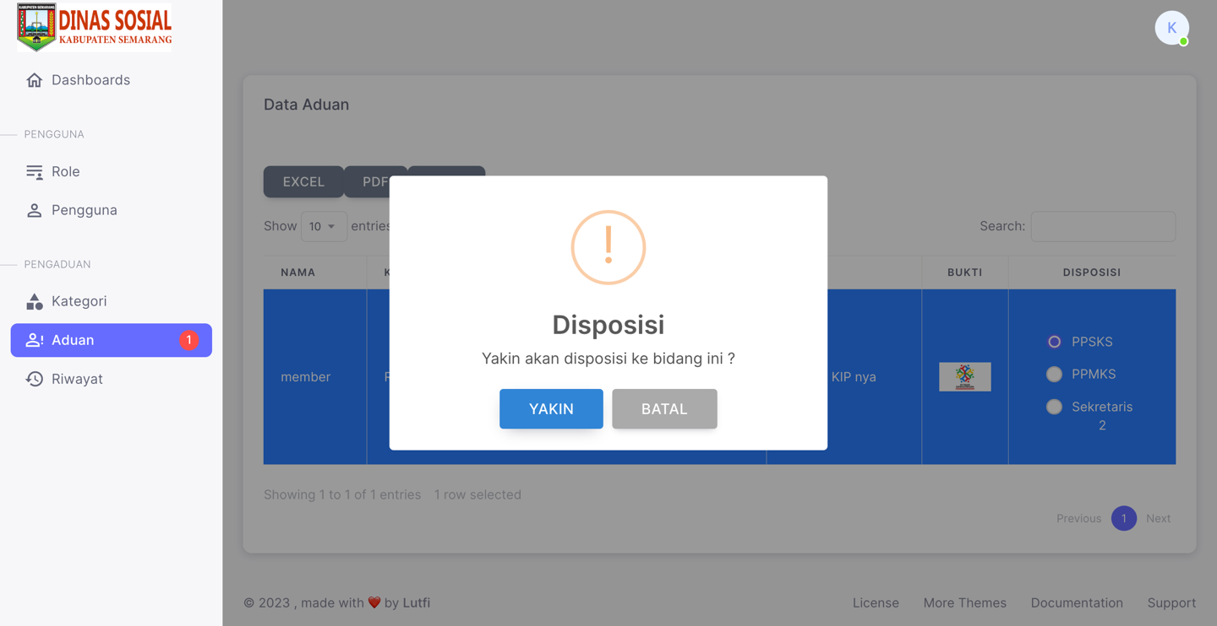

## Melihat riwayat aduan dan mempublish aduan

Disini bisa melihat dan publish aduan milik masyarakat yang dulu

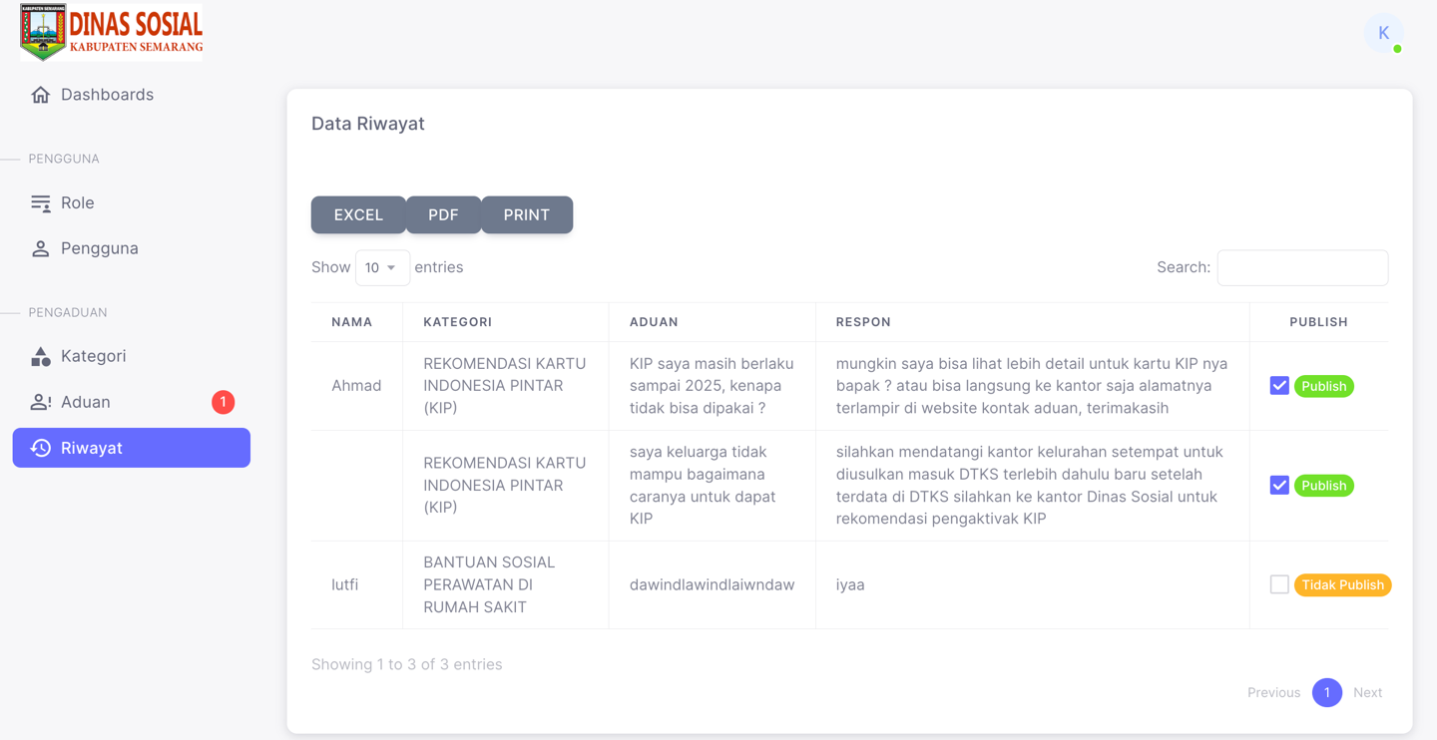

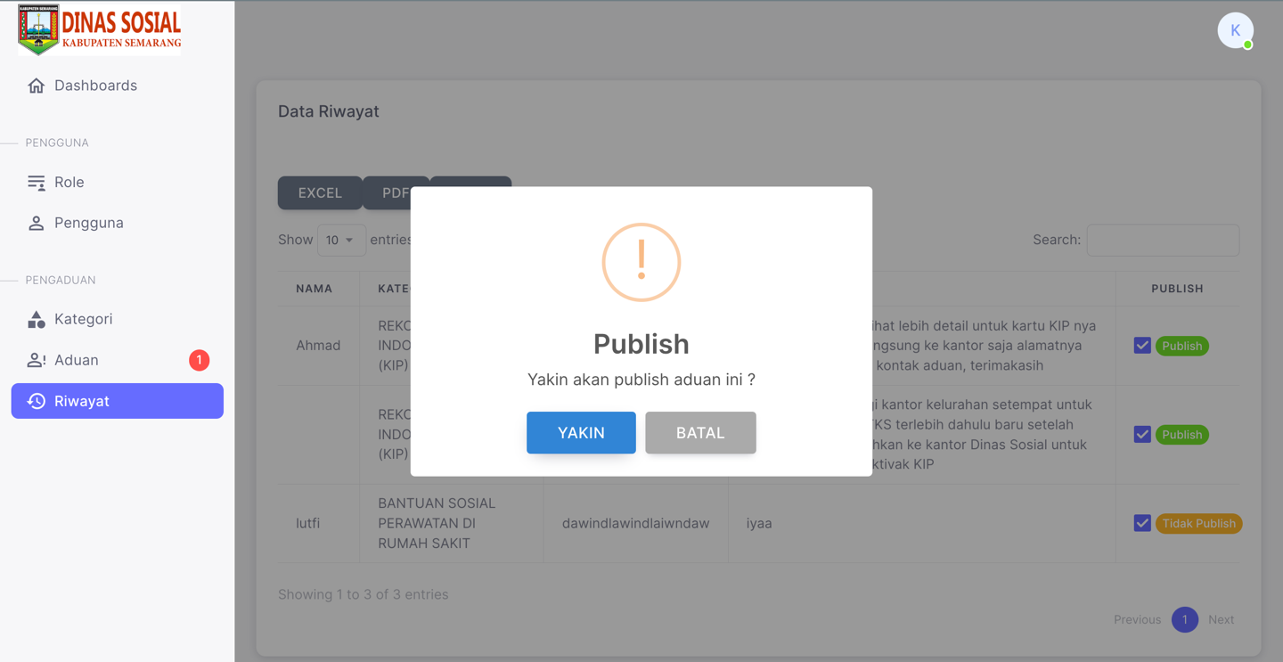

# MENU SUPERADMIN

## Melihat Dashboard

Disini bisa melihat *dashboard* berupa data-data statistik dari aduan yang masuk

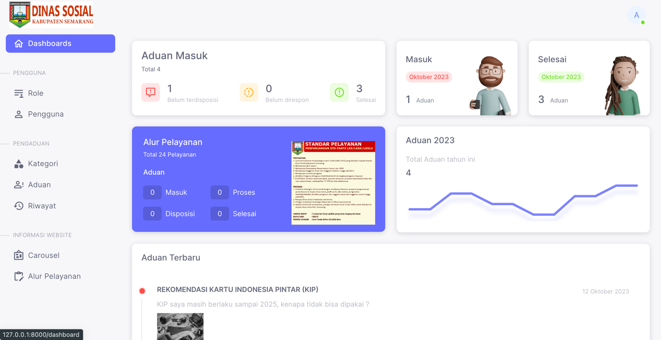

## Melihat, menambah, mengedit, dan menghapus Data Role

Superadmin dapat melihat, menambah, mengedit dan menghapus data role

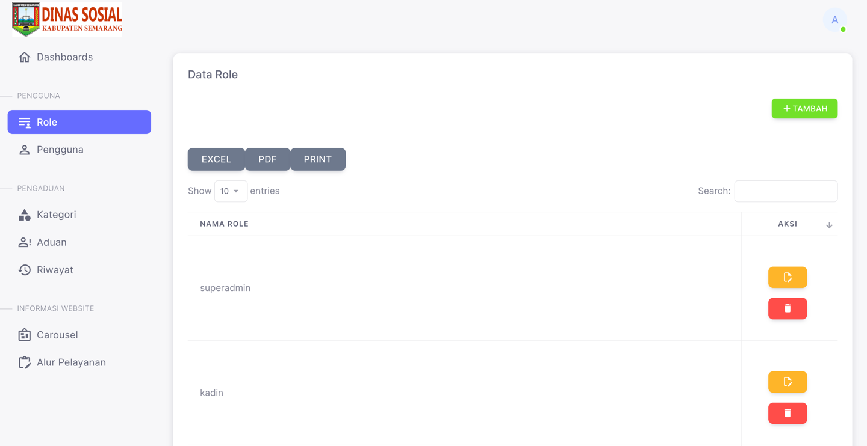

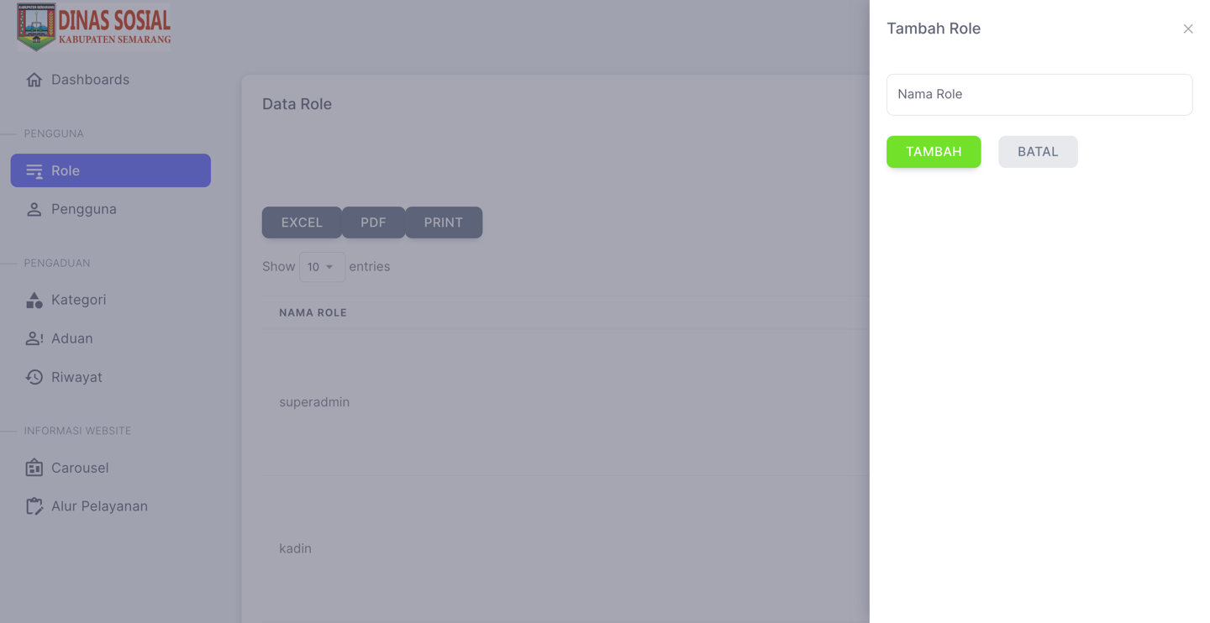

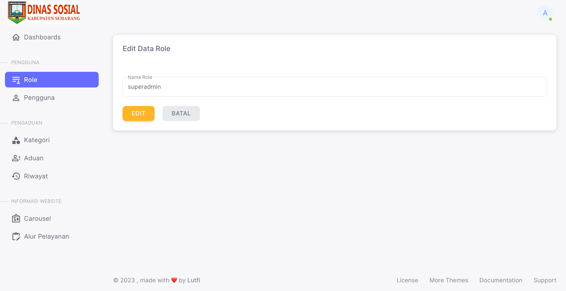

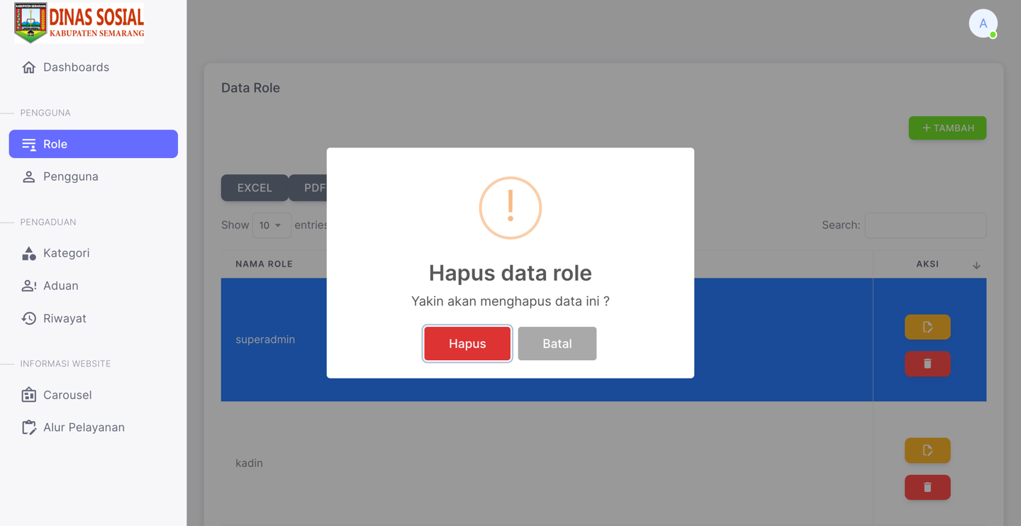

## Melihat, menambah, mengedit, dan menghapus Data Pengguna

Superadmin dapat melihat, menambah, mengedit dan menghapus data pengguna atau member

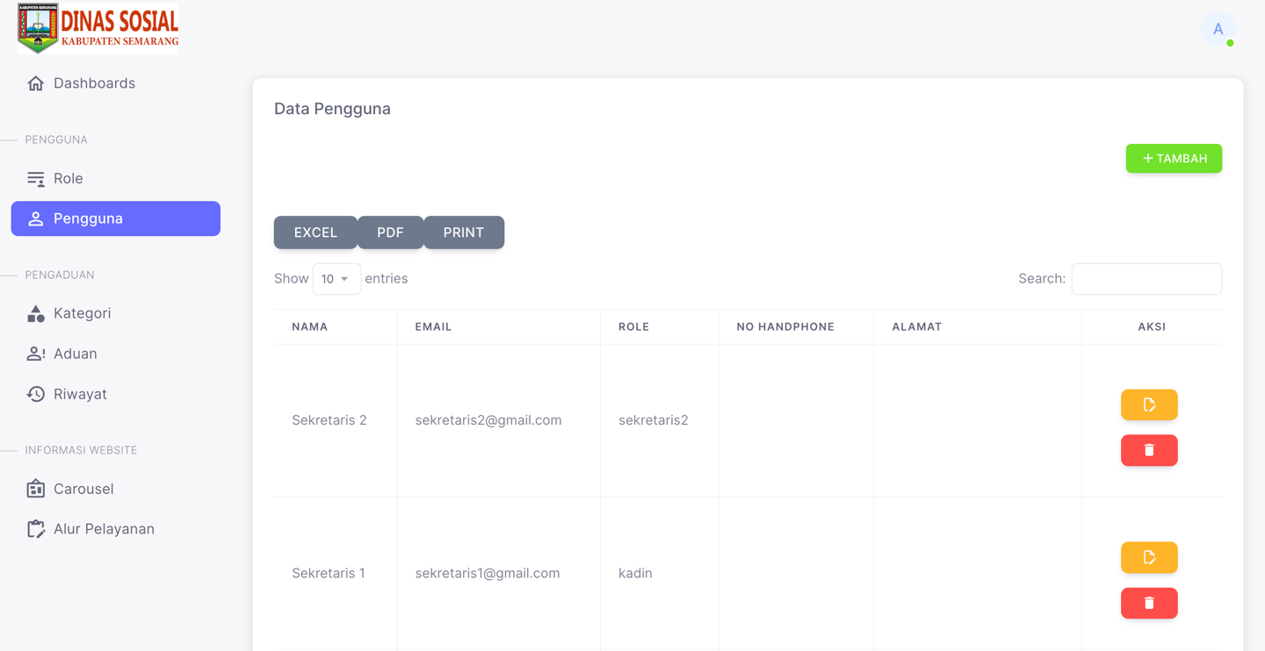

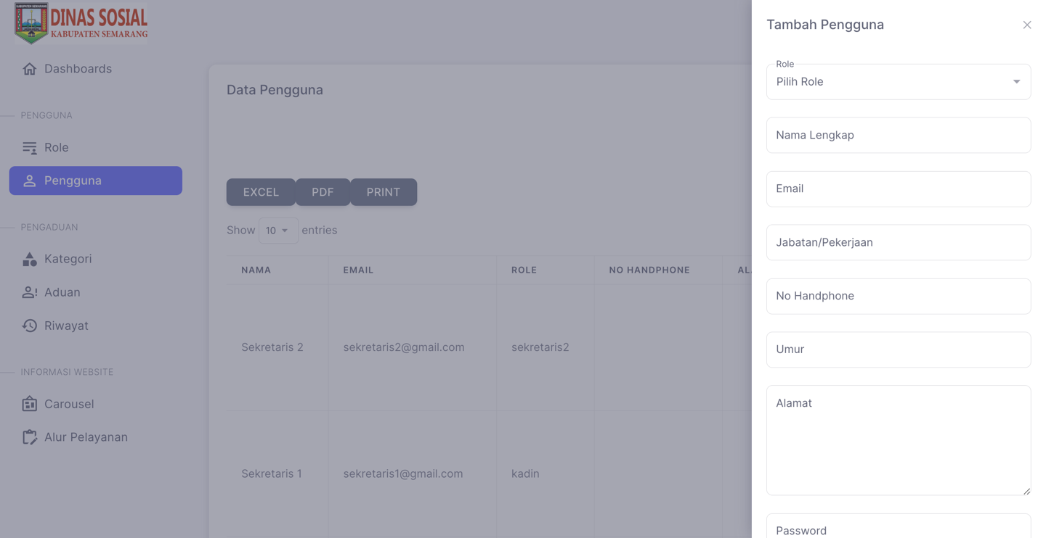

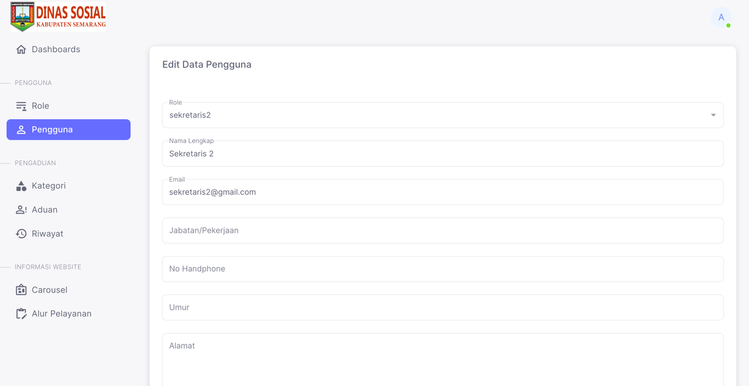

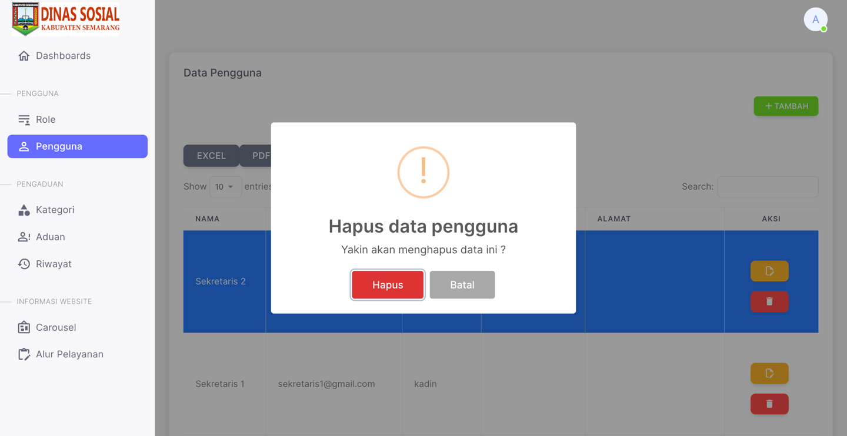

## Melihat, menambah, mengedit, dan menghapus Data Kategori

Superadmin dapat melihat, menambah, mengedit dan menghapus data kategori

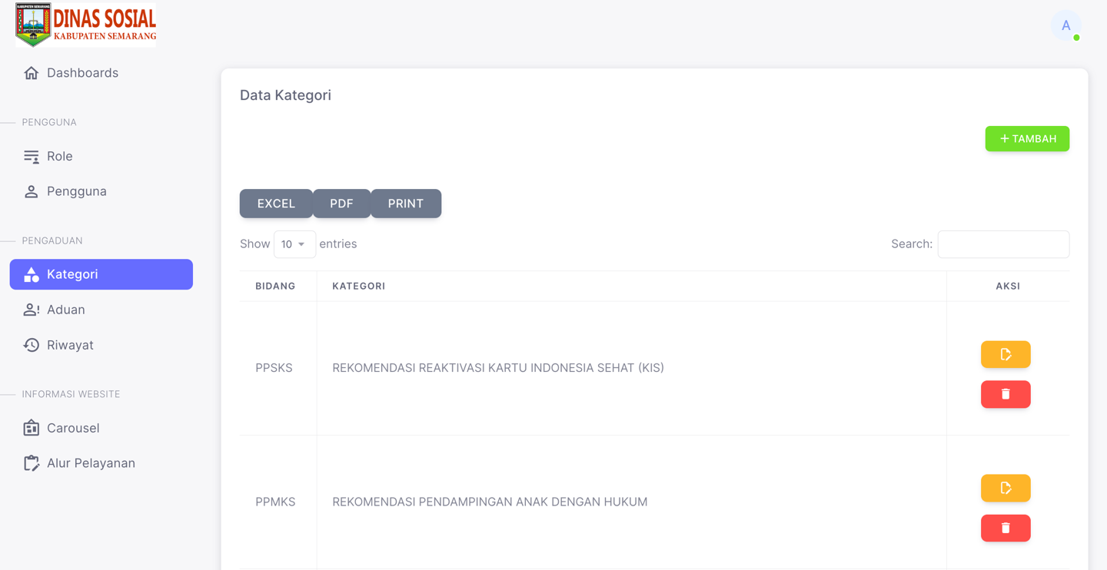

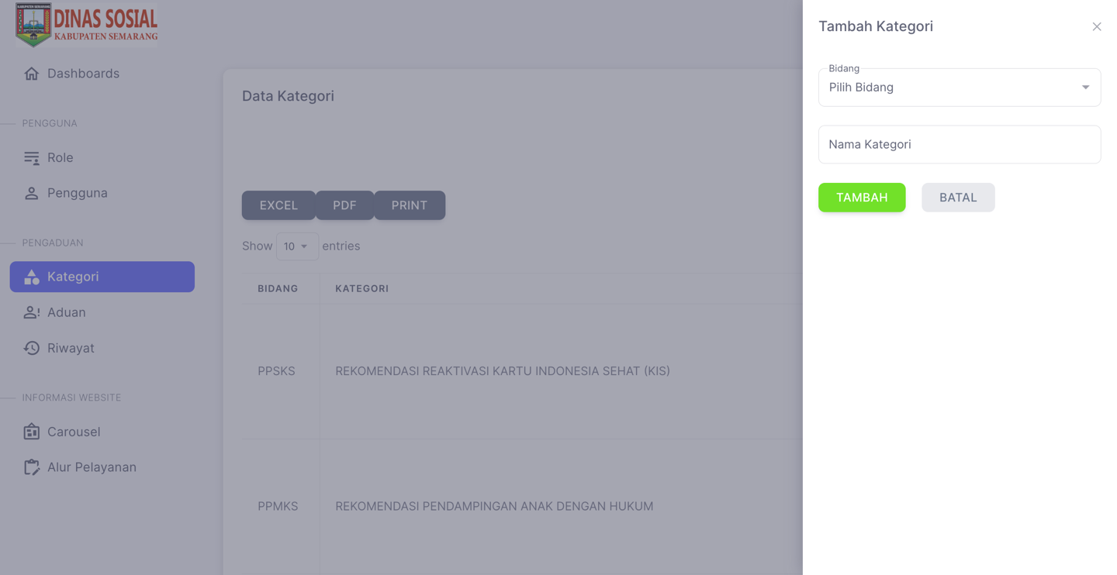

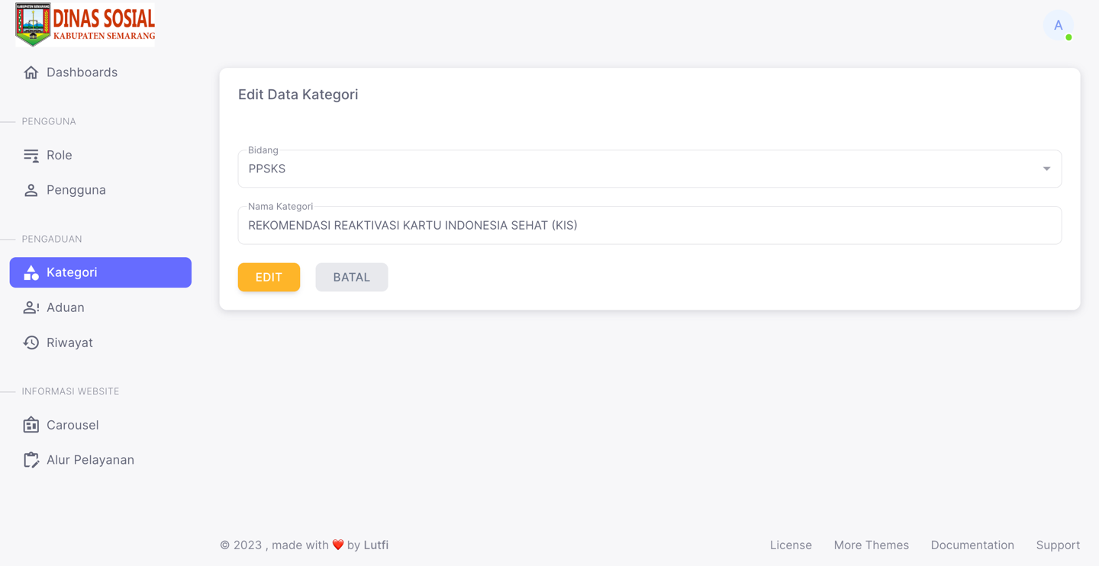

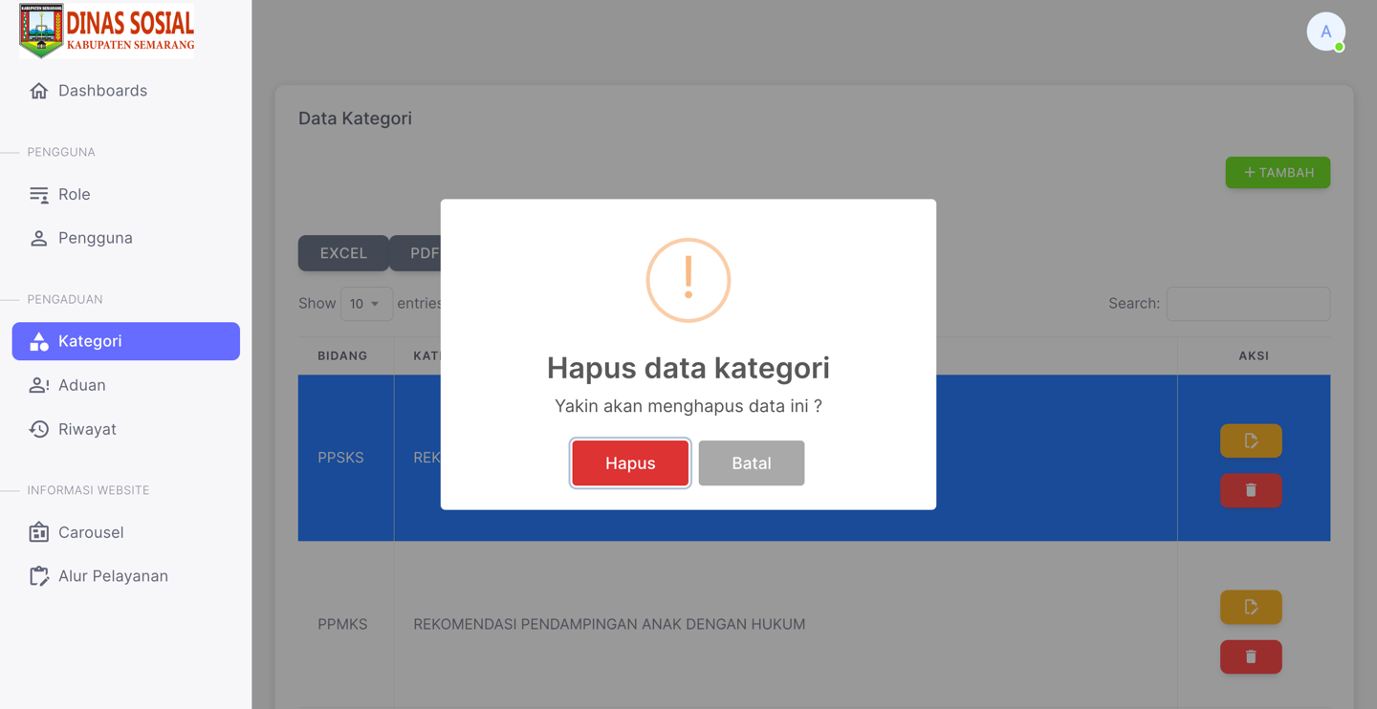

## Melihat status aduan yang sudah masuk

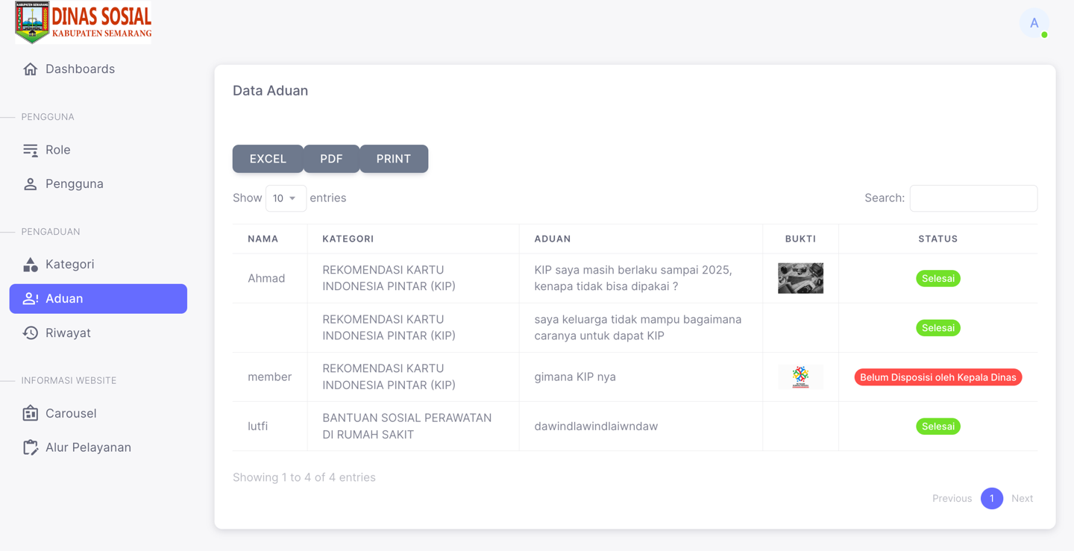

## Melihat riwayat aduan dan mempublish aduan

Disini bisa melihat dan publish aduan milik masyarakat yang dulu

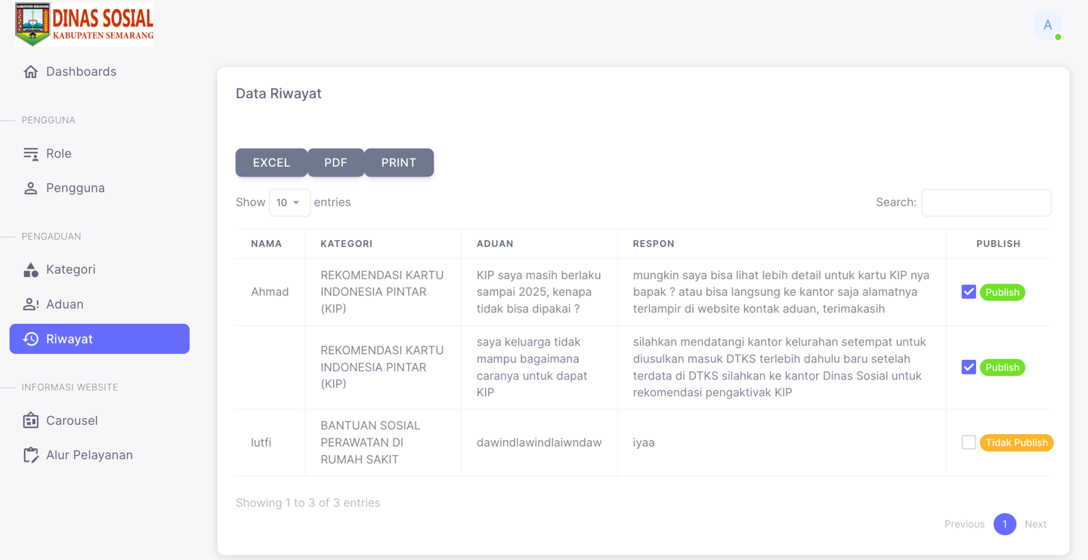

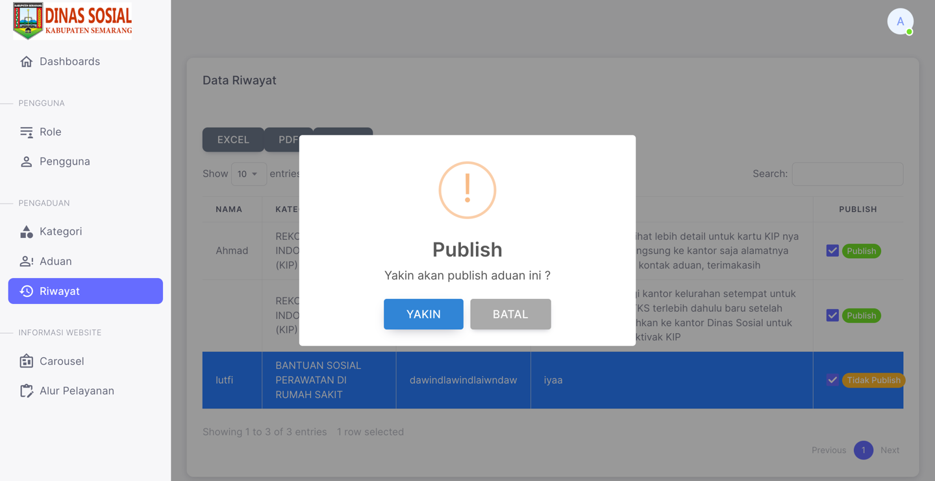

## Melihat, menambah, mengedit dan menghapus pada carousel

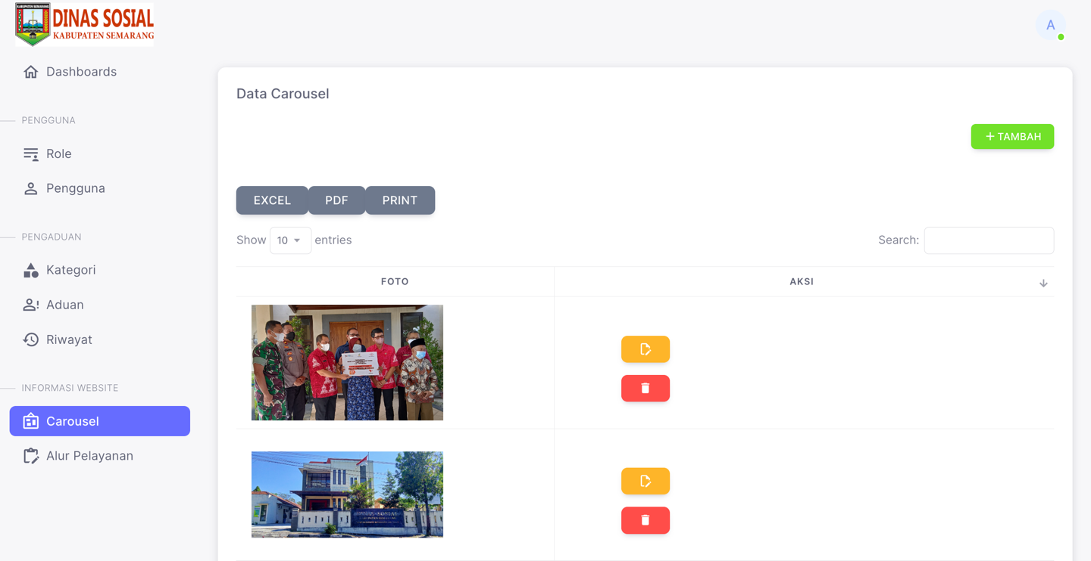

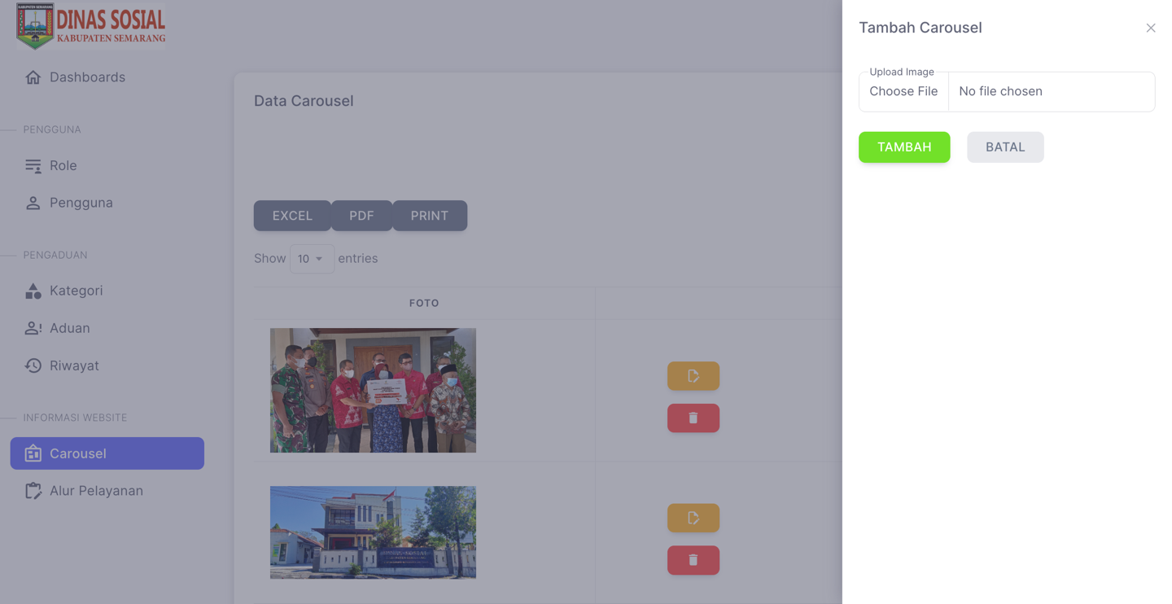

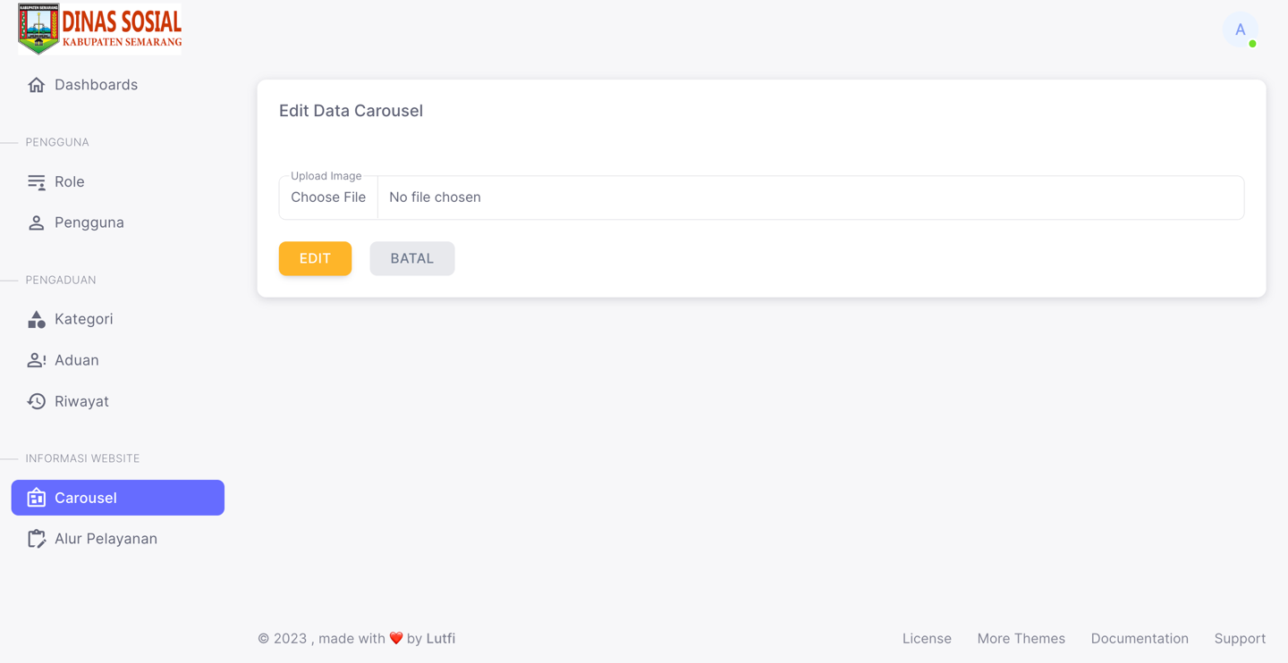

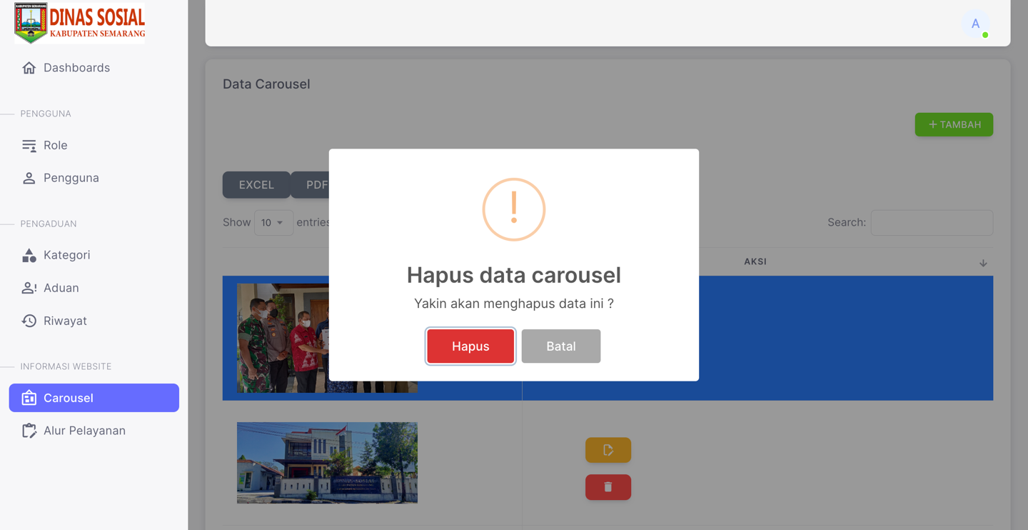

## Melihat, menambah, mengedit, dan menghapus Data Alur Pelayanan

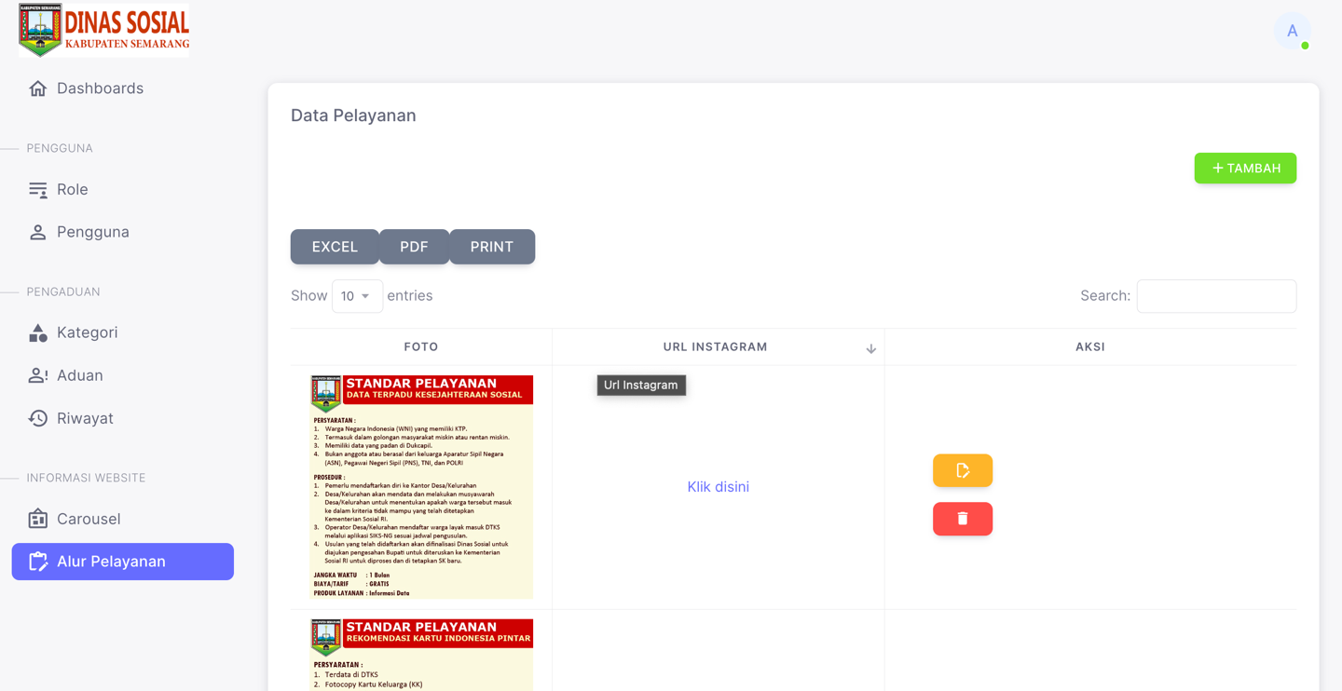

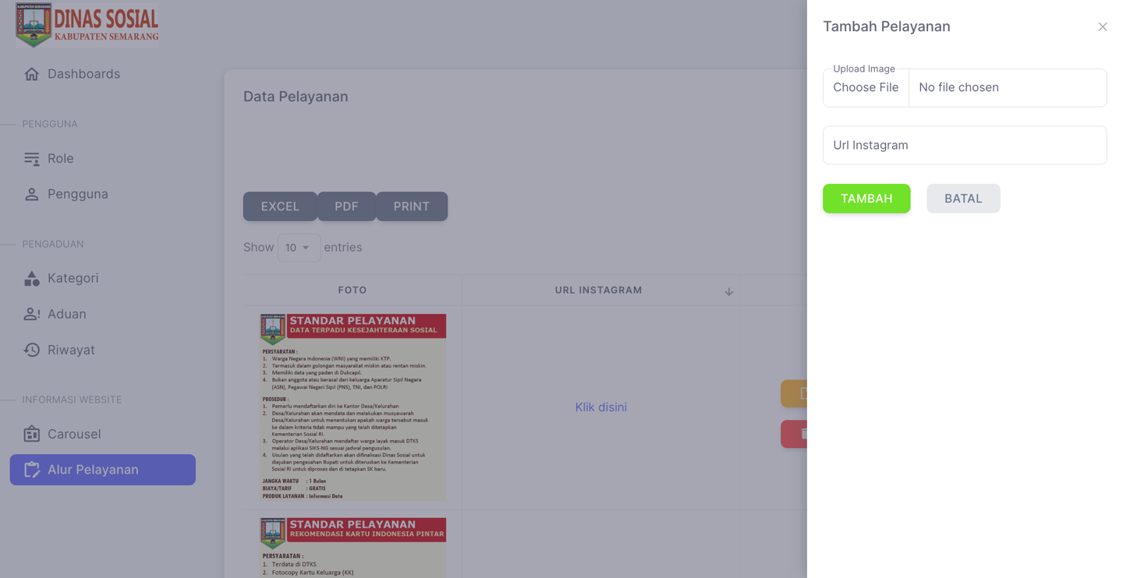

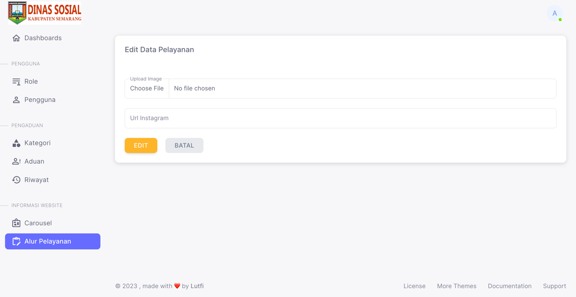

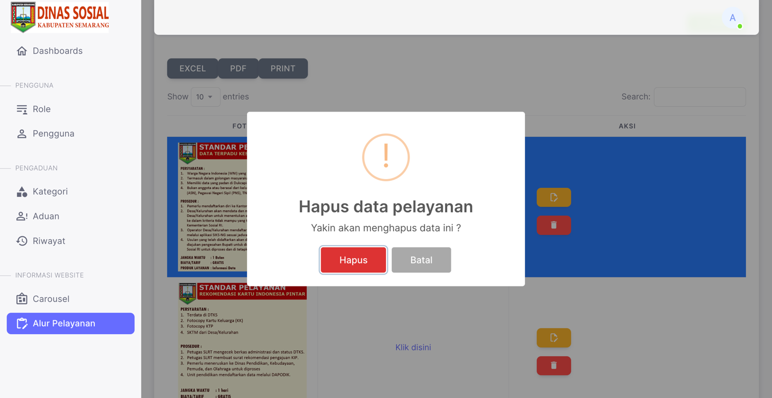

# AKUN PERCOBAAN

## PPSKS:

Email : [ppsks@gmail.com](mailto:ppsks@gmail.com)

Pass : 12345678

**PPMKS:**

Email : [ppmks@gmail.com](mailto:ppmks@gmail.com)

Pass : 12345678

## Sekretaris:

Email : [sekretaris2@gmail.com](mailto:sekretaris2@gmail.com) Pass : 12345678

## Member/Pengguna:

Email: [member@gmail.com](mailto:member@gmail.com)

Pass: 12345678